**新一代配网主站系统**

**指标分析**

**功能设计文档**

**南瑞研究院**

**系统研发中心基础应用软件部**

**2019-11**

目录

修订记录 5

1功能介绍 6

2 指标首页 7

2.1 整体展示 7

2.1.1 页面设计 7

2.1.2 数据接口 7

2.2 每日指标 12

2.2.1 页面设计 12

2.2.2 数据接口 13

2.3 计算明细 14

2.3.1 页面整体设计 14

2.3.2 终端在线明细 14

2.3.3 遥控使用率明细 18

2.3.4 遥信正确率 20

2.3.5 遥控成功率 21

2.4 区域分布 22

2.4.1 页面设计 22

2.4.2 数据接口 23

3 穿透页面 24

3.1 终端在线率 24

3.1.1 数据表 24

3.1.2 逻辑 25

3.1.3 页面设计 26

3.2 遥控成功率 35

3.2.1 数据表 35

3.2.2 逻辑 35

3.2.3 页面设计 36

3.3 遥控使用率 42

3.3.1 数据表 42

3.3.2 逻辑 43

3.3.3 页面设计 43

3.4 遥信正确率 50

3.4.1 数据表 50

3.4.2 逻辑 50

3.4.3 页面设计 51

3.5 FA成功率 57

3.5.1 数据表 57

3.5.2 逻辑 58

3.5.3 页面设计 59

3.6 FA覆盖率 64

3.6.1 数据表 64

3.6.2 逻辑 65

3.6.3 页面设计 68

[]3.7 自动化覆盖率 70](#_Toc10671)

3.7.1 数据表 70

3.7.2 逻辑 71

3.7.3 页面设计 73

4、 后台定时任务数据计算 74

4.1 终端在线率 74

4.1.1 数据表 74

4.1.2 逻辑 74

4.1.3 数据接口 78

4.2 遥控成功率 78

4.2.1 数据表 78

4.2.2 逻辑 79

4.2.3 数据接口 80

4.3 遥控使用率 80

4.3.1 数据表 80

4.3.2 逻辑 81

4.3.3 数据接口 82

4.4 遥信正确率 83

4.4.1 数据表 83

4.4.2 逻辑 83

4.4.3 数据接口 85

5、约束 85

6、配置文件 85

6.1首页面主菜单配置 85

6.2 params. properties 文件配置 85

6.3新权限配置 86

6.4 金仓库补充配置 87

7 建表文件 87

8、 指标问题及解决方案 87

9、 指标推送e文件 87

# 修订记录

|  |  |  |  |  |  |
| --- | --- | --- | --- | --- | --- |
| 版本号 | 修订内容 | 修订人 | 审签人 | 发布日期 | 更新说明 |
| V1.0 | 更新文档 | xxx |  | 2020.28 | 一、新增部分配置项，如下：  #####fa投运率是否过滤线路的pms_id，1过滤，其他或不写都不过滤  ifpmsid=0  #Fa成功率是否去除模拟数据，默认去除，1或其他不写去除，0、不去除  ifMngz=1  #Fa成功率是否去除疑似故障数据，默认去除，1或其他不写去除，0、不去除  ifYsgz=1  #Fa成功率是否去除仿真故障数据，默认去除，1或其他不写去除，0、不去除  ifFzgz=1  #Fa覆盖率和自动化覆盖率是否去除专线数据，默认不去除，1去除，0或其他不写不去除  ifZxFafgl=1 |
|  |  |  |  |  |  |
|  |  |  |  |  |  |
|  |  |  |  |  |  |
|  |  |  |  |  |  |
|  |  |  |  |  |  |
|  |  |  |  |  |  |
|  |  |  |  |  |  |
|  |  |  |  |  |  |
|  |  |  |  |  |  |
|  |  |  |  |  |  |
|  |  |  |  |  |  |
|  |  |  |  |  |  |
|  |  |  |  |  |  |
|  |  |  |  |  |  |
|  |  |  |  |  |  |
|  |  |  |  |  |  |

# 1功能介绍

系统指标功能模块主要展示国网相关统计指标，包括终端在线率、遥控成功率、遥控使用率、遥信正确率、FA成功率，FA覆盖率，自动化覆盖率等。该模块按照全省、各地市统计，按照一级指标/二级指标展示数据，并予以时间查询，以报表和图表的形式展示。其中在地市统计界面，需要详细展示终端在线明细、遥控使用明细，遥信正确率明细，遥控成功率明细、FA成功明细、FA覆盖率明细，自动化明细。各项指标应支持分区分权限展示。

# 2 指标首页

## 2.1 整体展示

### 2.1.1 页面设计

首页提供：上方饼图展示终端在线率，遥控使用率，遥控成功率，遥信正确率，FA成功率，FA覆盖率，自动化覆盖率七大类指标的按时间、区域、上报级别三种维度查询各区整体指标的数值，下方展示每日指标、计算明细和区域对标。

### 2.1.2 数据接口

数据接口一：

|  |  |  |
| --- | --- | --- |
| 接口功能 | 点击饼图是否可以跳转 | |
| 接口url | /osp/ssda-zbfx/rest/zbfx1/getFunctype/"+ loginOrgId, | |
| 入参 | | |
| 参数名 | | 参数含义 |
| loginOrgId | | 组织id |
| 返回结果 | | |
| 结果结构 | | 数据内容 |
| true:点击饼图可以跳转到各区分布页面（osp.isc_baseorg的func_type=3）  false:饼图无点击事件 | | |
| 关键技术点：03那一层级可以跳转。七个饼图都会用到此接口 | | |

数据接口二：

|  |  |  |
| --- | --- | --- |
| 接口功能 | 查询终端在线率饼图数据 | |
| 接口url | url:/osp/ssda-zbfx/rest/zbfx1/queryChartPie2 | |
| 入参 | | |
| data : {"beginTime":timevalue1,"endTime":timevalue2,"type":type,"qg":qg  ,"OrgId":city,"district":district,"mm":loginOrgId}, | | |
| 参数名 | | 参数含义 |
| beginTime | | 开始时间(yyyy-MM-dd) |
| endTime | | 结束时间(yyyy-MM-dd) |
| Type | | 空着 |
| qg | | 1:一级指标if_zf_gw=1且参与统计 3:参与统计 |
| OrgId | | 所在区域权限的id |
| district | | 下级区级id |
| mm | | top.getOrgId |
| 返回结果 | | |
| 结果结构 | | 数据内容 |
| 返回结果：zdzxl：终端在线率  Ptlxl：1-终端在线率 | | |
| 关键技术点： | | |

数据接口三：

|  |  |  |
| --- | --- | --- |
| 接口功能 | 查询遥控使用率饼图数据 | |
| 接口url | url :document.location.origin+"/osp/ssda-zbfx/rest/test/queryChartPie3", | |
| 入参 | | |
| data : {"beginTime":timevalue1,"endTime":timevalue2,"type":type,"qg":qg  ,"city":city,"district":district,"OrgId":loginOrgId}, | | |
| 参数名 | | 参数含义 |
| beginTime | | 开始时间(yyyy-MM-dd) |
| endTime | | 结束时间(yyyy-MM-dd) |
| Type | | 空着 |
| qg | | 1:一级指标if_zf_gw=1且参与统计 3:参与统计 |
| city | | 所在区域权限的id |
| district | | 下级区级id |
| Orgid | | top.getOrgId |
| 返回结果 | | |
| 结果结构 | | 数据内容 |
| 返回结果：lxlsl：遥控变位数量  Ptlxl：手动变位数量 | | |
| 关键技术点： | | |

数据接口四：

|  |  |  |
| --- | --- | --- |
| 接口功能 | 查询遥信正确率饼图数据 | |
| 接口url | url : document.location.origin + "/osp/ssda-zbfx/rest/splitYxzqlController/queryChartPie3", | |
| 入参 | | |
| data : {"beginTime":timevalue1,"endTime":timevalue2,"type":type,"qg":qg  ,"city":city,"district":district,"OrgId":loginOrgId}, | | |
| 参数名 | | 参数含义 |
| beginTime | | 开始时间(yyyy-MM-dd) |
| endTime | | 结束时间(yyyy-MM-dd) |
| Type | | 空着 |
| qg | | 1:一级指标if_zf_gw=1且参与统计 3:参与统计 |
| city | | 所在区域权限的id |
| district | | 下级区级id |
| Orgid | | top.getOrgId |
| 返回结果 | | |
| 结果结构 | | 数据内容 |
| 返回结果：zxlsl：匹配soe数量  lxlsl：变位数量 | | |
| 关键技术点： | | |

数据接口五：

|  |  |  |
| --- | --- | --- |
| 接口功能 | 查询FA成功率饼图数据 | |
| 接口url | document.location.origin + "/osp/ssda-zbfx/rest/zbfxfacgltydb/facglsl", | |
| 入参 | | |
| data : {"beginTime":timevalue1,"endTime":timevalue2,"type":type,"qg":qg  ,"city":city,"district":district,"OrgId":loginOrgId}, | | |
| 参数名 | | 参数含义 |
| timevalue1 | | 开始时间(yyyy-MM-dd) |
| timevalue2 | | 结束时间(yyyy-MM-dd) |
| Type | | 空着 |
| qg | | 随便写，用不到 |
| City | | 所在区域权限的id |
| district | | 下级区级id |
| OrgId | | top.getOrgId |
| 返回结果 | | |
| 结果结构 | | 数据内容 |
| 返回结果：facgsl：FA成功数量  klsl：总数量 | | |
| 关键技术点： | | |

数据接口六：

|  |  |  |
| --- | --- | --- |
| 接口功能 | 查询遥控成功率饼图数据 | |
| 接口url | url : document.location.origin + "/osp/ssda-zbfx/rest/zbfx1/getYkSuccesschild", | |
| 入参 | | |
| data : {"beginTime":timevalue1,"endTime":timevalue2,"type":type,"qg":qg  ,"city":city,"district":district,"OrgId":loginOrgId}, | | |
| 参数名 | | 参数含义 |
| beginTime | | 开始时间(yyyy-MM-dd) |
| endTime | | 结束时间(yyyy-MM-dd) |
| Type | | 空着 |
| qg | | 1:一级指标if_zf_gw=1且参与统计 3:参与统计 |
| City | | 所在区域权限的id |
| district | | 下级区级id |
| OrgId | | top.getOrgId |
| 返回结果 | | |
| 结果结构 | | 数据内容 |
| 返回结果：sumyksuccessnum：遥控成功数量  ykfailnum：遥控失败数量 | | |
| 关键技术点： | | |

数据接口七：

|  |  |  |
| --- | --- | --- |
| 接口功能 | 查询FA覆盖率饼图数据 | |
| 接口url | url : document.location.origin + "/osp/ssda-zbfx/rest/FAfglController/getFAfgl"; | |
| 入参 | | |
| data : {"timevalue1":timevalue1,"timevalue2":timevalue2,"type":type,"qg":qg  ,"city":city,"district":district,"loginOrgId":loginOrgId}, | | |
| 参数名 | | 参数含义 |
| timevalue1 | | 开始时间(yyyy-MM-dd) |
| timevalue2 | | 结束时间(yyyy-MM-dd) |
| Type | | 空着 |
| qg | | 1:一级指标if_zf_gw=1且参与统计 3:参与统计 |
| City | | 所在区域权限的id |
| district | | 下级区级id |
| loginOrgId | | top.getOrgId |
| 返回结果 | | |
| 结果结构 | | 数据内容 |
| 返回结果：pwdlqs：配网断路器数  zwdlqs：主网断路器数  Dlqpzs：断路器配置数 | | |
| 关键技术点：Params.properties里fafglsf=1，可以通过这个配置显示FA覆盖率还是FA投运率。  当fafglsf=1时，会调用这个接口查投运率而不是上面的 | | |

数据接口八：

|  |  |  |
| --- | --- | --- |
| 接口功能 | 查询自动化覆盖率饼图数据 | |
| 接口url | document.location.origin+"/osp/ssda-zbfx/rest/zbfx1/getZxfgPie | |
| 入参 | | |
| data : {"timevalue1":timevalue1,"timevalue2":timevalue2,"type":type,"qg":qg  ,"city":city,"district":district,"org":loginOrgId}, | | |
| 参数名 | | 参数含义 |
| timevalue1 | | 开始时间(yyyy-MM-dd) |
| timevalue2 | | 结束时间(yyyy-MM-dd) |
| Type | | 空着 |
| qg | | 1:一级指标if_zf_gw=1且参与统计 3:参与统计 |
| City | | 所在区域权限的id |
| district | | 下级区级id |
| loginOrgId | | top.getOrgId |
| 返回结果 | | |
| 结果结构 | | 数据内容 |
| 返回结果：name:success/fail | | |
| 关键技术点： | | |

数据接口九：

|  |  |  |
| --- | --- | --- |
| 接口功能 | 导出七大类饼图数据 | |
| 接口url | "~/rest/zbfxController/exportAllZbfxinfoHisExcel" | |
| 入参 | | |
| zxlcg : zxlcg, 终端在线率成功率  zxlsb : zxlsb, 终端在线率失败率  zxl:zxl, 终端在线率在线率  sylcg:sylcg, 遥控使用率成功数  sylsb:sylsb, 遥控使用率失败数  syl:syl, 遥控使用率  zqlcg:zqlcg, 遥信正确率成功数  zqlsb:zqlsb, 遥信正确率失败数  zql:zql, 遥信正确率  cglcg:cglcg, 遥控成功率成功数  cglsb:cglsb, 遥控成功率失败数  cgl:cgl, 遥控成功率  facgcg:facgcg,FA成功率成功数  facgsb:facgsb,FA成功率失败数  facg:facg, FA成功率  fafgcg:fafgcg, FA覆盖率成功数  fafgsb:fafgsb, FA覆盖率失败数  fafg:fafg, FA覆盖率  zdhcg:zdhcg, 自动化覆盖率成功数  zdhsb:zdhsb, 自动化覆盖率失败数  zdh:zdh 自动化覆盖率 | | |
| 参数名 | | 参数含义 |
| 含义见上方 | | |
| 返回结果 | | |
| 结果结构 | | 数据内容 |
| 返回结果：name:success/fail | | |
| 关键技术点： | | |

## 2.2 每日指标

### 2.2.1 页面设计

每日指标统计所选区域每天的遥控使用率、遥控成功率、终端在线率和遥信正确率四个指标的数据。



### 2.2.2 数据接口

数据接口一：

|  |  |  |
| --- | --- | --- |
| 接口功能 | 查询自动化覆盖率饼图数据 | |
| 接口url | "~/rest/zbfxController/getCityMonth/"+timevalue1+  "/"+timevalue2+"/"+qg+"/"+city+"/"+district, | |
| 入参 | | |
| startTime : bt,endTime : et,qg : qg,city : city1, | | |
| 参数名 | | 参数含义 |
| startTime | | 开始时间(yyyy-MM-dd) |
| endTime | | 结束时间(yyyy-MM-dd) |
| qg | | 1:一级指标if_zf_gw=1且参与统计 3:参与统计 |
| City | | 所在区域权限的id |
| 返回结果 | | |
| 结果结构 | | 数据内容 |
| 返回结果：name:success/fail  {name:"occur_time",caption:"时间"},  {name:"ykuse",caption:"遥控使用率"},  {name:"yksuccess",caption:"遥控成功率"},  {name:"termonline",caption:"终端在线率"},  {name:"yxcorrect",caption:"遥信正确率"} | | |
| 关键技术点： | | |

## 2.3 计算明细

### 2.3.1 页面整体设计

计算明细展示了终端在线率，遥控成功率、遥控使用率和遥信正确率的具体明细



### 2.3.2 终端在线明细

#### 2.3.2.1 终端在线明细页面设计

终端在线率明细展示每个终端的明细，如在线时长，退出时长，考核类型等等，其中考核类型为国网，省网，全网指标



#### 2.3.2.2数据接口

数据接口一：

|  |  |  |
| --- | --- | --- |
| 接口功能 | 查询终端在线率明细 | |
| 接口url | ~/rest/zbfxController/queryOnlineHis | |
| 入参 | | |
| "timevalue1":timevalue1,"timevalue2":timevalue2,"qg":qg  ,"city":city,"district":district | | |
| 参数名 | | 参数含义 |
| timevalue1 | | 开始时间(yyyy-MM-dd) |
| timevalue2 | | 结束时间(yyyy-MM-dd) |
| qg | | 1:一级指标if_zf_gw=1且参与统计 3:参与统计 |
| City | | 所在区域权限的id |
| district | | 下级区级id |
| 返回结果 | | |
| 结果结构 | | 数据内容 |
| 返回结果：  返回结果：表格需要的格式，columns : [  {  name : "termId",  caption : "终端ID",  width : "10%",  visible:**false**  },  {  name : "areaName",  caption : "所属区域",  width : "10%",  readOnly : **true**,  align : "center",  dataAlign:"center"  },  {  name : "substation",  caption : "所属变电站",  width : "10%",  readOnly : **true**,  align : "center",  dataAlign:"center"  },  {  name : "feederName",  caption : "所属馈线",  width : "10%",  readOnly : **true**,  align : "center",  dataAlign:"center"  },  {  name : "termName",  caption : "终端名称",  width : "10%",  readOnly : **true**,  align : "center",  allowSorting : **true**,  dataAlign:"center"  }, {  name : "onLineRate",  caption : "终端在线率",  width : "10%",  readOnly : **true**,  align : "center",  dataAlign:"center"  }, {  name : "onTime",  caption : "在线时长",  width : "10%",  align : "center",  readOnly : **true**,  dataAlign:"center"  }, {  name : "outTime",  caption : "退出时长",  width : "10%",  readOnly : **true**,  align : "center",  dataAlign:"center"  }, {  name : "totalTime",  caption : "统计时长",  width : "10%",  readOnly : **true**,  align : "center",  dataAlign:"center"  }, {  name : "qxCount",  caption : "投入次数",  width : "10%",  readOnly : **true**,  align : "center",  dataAlign:"center"  }, {  name : "count",  caption : "退出次数",  width : "10%",  readOnly : **true**,  align : "center",  dataAlign:"center"  }, {  name : "startRunDate",  caption : "投运时间",  width : "10%",  readOnly : **true**,  align : "center",  allowSorting : **true**,  dataAlign:"center"  }], | | |
| 关键技术点： | | |

数据接口二：

|  |  |  |
| --- | --- | --- |
| 接口功能 | 导出终端在线率数据接口 | |
| 接口url | "~/rest/zbfxController/exportAllZdHisExcel/userId | |
| 入参 | | |
| data : {  startTime : timevalue1,  endTime : timevalue2,  city : city,  district : district,  qg : qg  } | | |
| 参数名 | | 参数含义 |
| startTime | | 开始时间(yyyy-MM-dd) |
| endTime | | 结束时间(yyyy-MM-dd) |
| qg | | 1:一级指标if_zf_gw=1且参与统计 3:参与统计 |
| City | | 所在区域权限的id |
| district | | 下属区域id |
| 返回结果 | | |
| 结果结构 | | 数据内容 |
| 返回结果：无 | | |
| 关键技术点： | | |

### 2.3.3 遥控使用率明细

#### 2.3.3.1 遥控使用率明细页面设计

遥控使用率明细展示变位发生时间，变位原因（遥控/遥信变位），变位明细



#### 2.3.3.2 数据接口

数据接口一：

|  |  |  |
| --- | --- | --- |
| 接口功能 | 查询遥控使用率明细数据 | |
| 接口url | ~/rest/zbfxController/getYkdzUse/"+city+"/"+district+"/"+timevalue1+"/"+timevalue2+"/"+qg | |
| 入参 | | |
|  | | |
| 参数名 | | 参数含义 |
| timevalue1 | | 开始时间(yyyy-MM-dd) |
| timevalue2 | | 结束时间(yyyy-MM-dd) |
| qg | | 1:一级指标if_zf_gw=1且参与统计 3:参与统计 |
| City | | 所在区域权限的id |
| district | | 下级区级id |
| 返回结果 | | |
| 结果结构 | | 数据内容 |
| 返回结果：  返回结果：表格需要的格式，{name:"time",caption:"时间"},  {name:"reason",caption:"原因",},  {name:"bwmx",caption:"变位明细"}, | | |
| 关键技术点： | | |

### 2.3.4 遥信正确率

#### 2.3.4.1 页面设计

遥信正确率明细展示发生时间，结果和soe明细

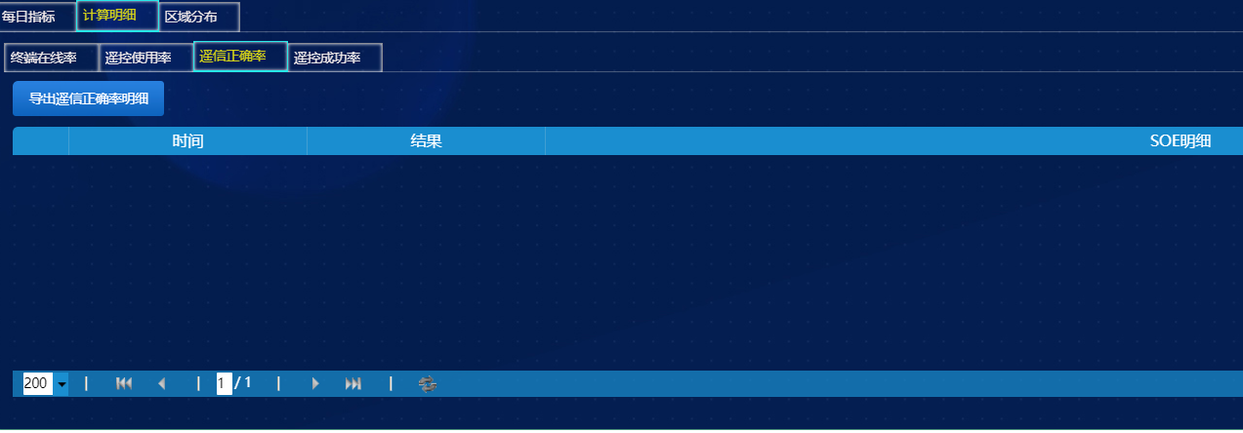

#### 2.3.4.2 数据接口

数据接口一：

|  |  |  |
| --- | --- | --- |
| 接口功能 | 查询遥信正确率明细数据 | |
| 接口url | ~/rest/zbfxController/getYxdzCorrect/"+city+"/"+district+"/"+timevalue1+"/"  +timevalue2+"/"+qg | |
| 入参 | | |
|  | | |
| 参数名 | | 参数含义 |
| timevalue1 | | 开始时间(yyyy-MM-dd) |
| timevalue2 | | 结束时间(yyyy-MM-dd) |
| qg | | 1:一级指标if_zf_gw=1且参与统计 3:参与统计 |
| City | | 所在区域权限的id |
| district | | 下级区级id |
| 返回结果 | | |
| 结果结构 | | 数据内容 |
| 返回结果：  返回结果：表格需要的格式，{name:"time",caption:"时间"},  {name:"result",caption:"结果"},  {name:"SOEmx",caption:"SOE明细"}, | | |
| 关键技术点： | | |

### 2.3.5 遥控成功率

#### 2.3.5.1 遥控成功率页面设计

遥控成功率明细展示遥控时间，是否遥控成功以及遥控的明细



#### 2.3.5.2 数据接口

数据接口一：

|  |  |  |
| --- | --- | --- |
| 接口功能 | 查询遥控成功率明细数据 | |
| 接口url | ~/rest/zbfxController/getYkdzSuccess/"+city+"/"+district+"/"+timevalue1+"/"  +timevalue2+"/"+qg | |
| 入参 | | |
|  | | |
| 参数名 | | 参数含义 |
| timevalue1 | | 开始时间(yyyy-MM-dd) |
| timevalue2 | | 结束时间(yyyy-MM-dd) |
| qg | | 1:一级指标if_zf_gw=1且参与统计 3:参与统计 |
| City | | 所在区域权限的id |
| district | | 下级区级id |
| 返回结果 | | |
| 结果结构 | | 数据内容 |
| 返回结果：  返回结果：表格需要的格式，{name:"time",caption:"时间"},  {name:"jieguo",caption:"结果"},  {name:"ykmx",caption:"遥控明细"}, | | |
| 关键技术点： | | |

## 2.4 区域分布

### 2.4.1 页面设计



### 2.4.2 数据接口

数据接口一：

|  |  |  |
| --- | --- | --- |
| 接口功能 | 查询各区七大类指标数据 | |
| 接口url | ~/rest/zbfxController/getZbInfo?loginOrgId="+top.getOrgId()+"&timevalue1="+timevalue1+"&timevalue2="+timevalue2+"&qg="+qg | |
| 入参 | | |
| loginOrgId="+top.getOrgId()+"&timevalue1="+timevalue1+"&timevalue2="+timevalue2+"&qg="+qg | | |
| 参数名 | | 参数含义 |
| timevalue1 | | 开始时间(yyyy-MM-dd) |
| timevalue2 | | 结束时间(yyyy-MM-dd) |
| qg | | 1:一级指标if_zf_gw=1且参与统计 3:参与统计 |
| loginOrgId | | 所在区域权限的id |
| 返回结果 | | |
| 结果结构 | | 数据内容 |
| 返回结果： {name:"areaName",caption:"区域"},  {name:"zdzxl",caption:"终端在线率"},  {name:"facgl",caption:"FA成功率"},  {name:"fafgl",caption:"FA覆盖率"},  {name:"zdhfgl",caption:"自动化覆盖率"},  {name:"ykcgl",caption:"遥控成功率"},  {name:"yksyl",caption:"遥控使用率"},  {name:"yxzql",caption:"遥信正确率率"} | | |
| 关键技术点： | | |

# 3 穿透页面

## 3.1 终端在线率

### 3.1.1 数据表

|  |  |
| --- | --- |
| 相关字段 |  |
| areaindexinfo_new | |
| termonline | 终端在线率 |
| termnum | 终端总数 |
| datepart(ss,occur_time) | 1:省网 2：全网 |
| area_id | 区域orgid |
| Termonline_new | 权重终端在线率 |
| sumterm | 终端数 |
| ontime | 在线时长 |
| Out_time | 离线时长 |
| **dms_terminal_info**配网终端信息表 | |
| id | 终端ID |
| name | 终端名称 |
| para7 | 投运时间 |
| if_stat_static | 是否上报省网/是否参与统计 |
| if_zf_gw | 是否上报国网 |
| **alarm.dms_comm_tem_gk**配网通讯终端工况登录表 | |
| occur_time | 发生时间 |
| status | 状态字,1，投入 4，退出 |
| feeder_id | 馈线ID |
| **Osp.isc_baseorg**区域表 | |
| id | 区域orgid |
| parent_id | 父区域orgid |

### 3.1.2 逻辑

#### 3.1.2.1 计算公式

通用版本：

终端在线率=0.5*（所有终端在线时长/所有终端应在线时长）+0.5*（连续离线时长不超过3天的终端数量/所有终端数量）。

北京版本：

终端在线率=所有终端在线时长/所有终端应在线时长

统计终端：dms_terminal_info中if_Stat_Static=1，并且在dms_com_terminal，alarm.dms_comm_tem_gk中有过历史投运记录。

其中：终端表DMS_terminal_info：提供终端信息

配网通信中断工况登陆表dms_comm_term_gk：提供终端通道投退的历史告警记录

连续离线时长：超过3天不在线判定为长期离线。

### 3.1.3 页面设计

#### 3.1.3.1 一级页面

##### 3.1.3.1.1 一级页面整体展示

点击图标切换，表格展示或者图表展示可以相互切换。且数据接口使用同一个数据接口





##### 3.1.3.1.2 数据接口

数据接口一：

|  |  |  |
| --- | --- | --- |
| 接口功能 | 查询饼图数据 | |
| 接口url | ~/rest/zbfx1/queryChartPie2 | |
| 入参 | | |
| data : {"beginTime":timevalue1,"endTime":timevalue2,"type":1,"qg":qg  ,"OrgId":city,"district":-1,"mm":data.OrgId}, | | |
| 参数名 | | 参数含义 |
| beginTime | | 开始时间(yyyy-MM-dd) |
| endTime | | 结束时间(yyyy-MM-dd) |
| Type | | 空着 |
| qg | | 1:一级指标if_zf_gw=1且参与统计 3:参与统计 |
| OrgId | | 所在区域权限的id |
| district | | 下级区级id |
| mm | | top.getOrgId |
| 返回结果 | | |
| 结果结构 | | 数据内容 |
| 返回结果：zdzxl：终端在线率  Ptlxl：1-终端在线率 | | |
| 关键技术点： | | |

数据接口二：

|  |  |  |
| --- | --- | --- |
| 接口功能 | 查询棒图数据 | |
| 接口url | url:zdzxl.mappath("~/rest/zbfx1/queryChartLineSeriestb/"+city+"/"+-1+"/"+qg+"/"+timevalue1+  "/"+timevalue2+"/"+top.getOrgId()), | |
| 入参 | | |
|  | | |
| 参数名 | | 参数含义 |
| timevalue1 | | 开始时间(yyyy-MM-dd) |
| timevalue2 | | 结束时间(yyyy-MM-dd) |
| qg | | 1:一级指标if_zf_gw=1且参与统计 3:参与统计 |
| City | | 所在区域权限的id |
| district | | 下级区级id |
| 返回结果 | | |
| 结果结构 | | 数据内容 |
| r[i]是区域名，即返回结果的每一行第1个对象里包含里各区的对象，例如：  0：{  通州：1；  城区：20；  ...  }  1：{  通州：2；  城区：30；  ...  }  ... | | |
| 关键技术点： | | |

数据接口三：

|  |  |  |
| --- | --- | --- |
| 接口功能 | 查询棒图横坐标数据 | |
| 接口url | ~/rest/zbfx1/queryLineInfo | |
| 入参 | | |
| "OrgId":top.getOrgId() | | |
| 参数名 | | 参数含义 |
| OrgId | | 所在区域权限的id |
| 返回结果 | | |
| 结果结构 | | 数据内容 |
| 返回结果：cap：区域中文名 | | |
| 关键技术点： | | |

#### 3.1.3.2 二级页面

##### 3.1.3.2.1 二级页面整体展示

本页面提供按时间查询终端在线率的整体指标，每日指标（支持了图形和表格两种展现形式），以及每个终端的在线离线等具体情况



##### 3.1.3.2.2 数据接口

数据接口一：

|  |  |  |
| --- | --- | --- |
| 接口功能 | 查询棒图横坐标数据 | |
| 接口url | ~/rest/zbfx1/queryChartLine2 | |
| 入参 | | |
| data.beginTime  data.endTime  data.OrgId  data.qg | | |
| 参数名 | | 参数含义 |
| beginTime | | 开始时间 |
| endTime | | 结束时间 |
| OrgId | | 区域的id |
| qg | | 1:一级指标if_zf_gw=1且参与统计 3:参与统计 |
| 返回结果 | | |
| 结果结构 | | 数据内容 |
| 返回结果：qy：区域中文名 | | |
| 关键技术点： | | |

数据接口二：

|  |  |  |
| --- | --- | --- |
| 接口功能 | 查询棒图长期离线数数据 | |
| 接口url | ~/rest/zbfx1/queryChartLineSeriesChild1 | |
| 入参 | | |
| data.beginTime  data.endTime  data.OrgId = city;  data.qg = qg; | | |
| 参数名 | | 参数含义 |
| beginTime | | 开始时间 |
| endTime | | 结束时间 |
| OrgId | | 区域的id |
| qg | | 1:一级指标if_zf_gw=1且参与统计 3:参与统计 |
| 返回结果 | | |
| 结果结构 | | 数据内容 |
| 返回结果：cqlxs：长期离线数 | | |
| 关键技术点： | | |

数据接口三：

|  |  |  |
| --- | --- | --- |
| 接口功能 | 查询棒图终端数数据 | |
| 接口url | ~/rest/zbfx1/queryChartLineSeriesChild2 | |
| 入参 | | |
| data.beginTime  data.endTime  data.OrgId = city;  data.qg = qg; | | |
| 参数名 | | 参数含义 |
| beginTime | | 开始时间 |
| endTime | | 结束时间 |
| OrgId | | 区域的id |
| qg | | 1:一级指标if_zf_gw=1且参与统计 3:参与统计 |
| 返回结果 | | |
| 结果结构 | | 数据内容 |
| 返回结果：zds：终端数 | | |
| 关键技术点： | | |

数据接口四：

|  |  |  |
| --- | --- | --- |
| 接口功能 | 查询棒图在线率数据 | |
| 接口url | ~/rest/zbfx1/queryChartLineSeriesChild3 | |
| 入参 | | |
| data.beginTime  data.endTime  data.OrgId = city;  data.qg = qg; | | |
| 参数名 | | 参数含义 |
| beginTime | | 开始时间 |
| endTime | | 结束时间 |
| OrgId | | 区域的id |
| qg | | 1:一级指标if_zf_gw=1且参与统计 3:参与统计 |
| 返回结果 | | |
| 结果结构 | | 数据内容 |
| 返回结果：zxl：区域中文名 | | |
| 关键技术点： | | |

数据接口五：

|  |  |  |
| --- | --- | --- |
| 接口功能 | 查询饼图数据 | |
| 接口url | ~/rest/zbfx1/queryChartPie2 | |
| 入参 | | |
| data : {"beginTime":timevalue1,"endTime":timevalue2,"type":1,"qg":qg  ,"OrgId":city,"district":-1,"mm":data.OrgId}, | | |
| 参数名 | | 参数含义 |
| beginTime | | 开始时间(yyyy-MM-dd) |
| endTime | | 结束时间(yyyy-MM-dd) |
| Type | | 空着 |
| qg | | 1:一级指标if_zf_gw=1且参与统计 3:参与统计 |
| OrgId | | 所在区域权限的id |
| district | | 下级区级id |
| mm | | top.getOrgId |
| 返回结果 | | |
| 结果结构 | | 数据内容 |
| 返回结果：zdzxl：终端在线率  Ptlxl：1-终端在线率 | | |
| 关键技术点： | | |

数据接口六：

|  |  |  |
| --- | --- | --- |
| 接口功能 | 查询终端在线率明细(按终端统计) | |
| 接口url | ~/rest/zbfxController/queryOnlineHis | |
| 入参 | | |
| "timevalue1":timevalue1,"timevalue2":timevalue2,"qg":qg  ,"city":city,"district":district | | |
| 参数名 | | 参数含义 |
| timevalue1 | | 开始时间(yyyy-MM-dd) |
| timevalue2 | | 结束时间(yyyy-MM-dd) |
| qg | | 1:一级指标if_zf_gw=1且参与统计 3:参与统计 |
| City | | 所在区域权限的id |
| district | | 下级区级id |
| 返回结果 | | |
| 结果结构 | | 数据内容 |
| 返回结果：  返回结果：表格需要的格式，columns : [  {  name : "termId",  caption : "终端ID",  width : "10%",  visible:**false**  },  {  name : "areaName",  caption : "所属区域",  width : "10%",  readOnly : **true**,  align : "center",  dataAlign:"center"  },  {  name : "substation",  caption : "所属变电站",  width : "10%",  readOnly : **true**,  align : "center",  dataAlign:"center"  },  {  name : "feederName",  caption : "所属馈线",  width : "10%",  readOnly : **true**,  align : "center",  dataAlign:"center"  },  {  name : "termName",  caption : "终端名称",  width : "10%",  readOnly : **true**,  align : "center",  allowSorting : **true**,  dataAlign:"center"  }, {  name : "onLineRate",  caption : "终端在线率",  width : "10%",  readOnly : **true**,  align : "center",  dataAlign:"center"  }, {  name : "onTime",  caption : "在线时长",  width : "10%",  align : "center",  readOnly : **true**,  dataAlign:"center"  }, {  name : "outTime",  caption : "退出时长",  width : "10%",  readOnly : **true**,  align : "center",  dataAlign:"center"  }, {  name : "totalTime",  caption : "统计时长",  width : "10%",  readOnly : **true**,  align : "center",  dataAlign:"center"  }, {  name : "qxCount",  caption : "投入次数",  width : "10%",  readOnly : **true**,  align : "center",  dataAlign:"center"  }, {  name : "count",  caption : "退出次数",  width : "10%",  readOnly : **true**,  align : "center",  dataAlign:"center"  }, {  name : "startRunDate",  caption : "投运时间",  width : "10%",  readOnly : **true**,  align : "center",  allowSorting : **true**,  dataAlign:"center"  }], | | |
| 关键技术点： | | |

数据接口七：

|  |  |  |
| --- | --- | --- |
| 接口功能 | 日期维度查询数据 | |
| 接口url | document.location.origin+"/osp/ssda-zbfx/rest/zbfx1/getZdzxlmx/"  +city+"/"+startTime+"/"+endTime1+"/"+qg+"/"+district | |
| 入参 | | |
|  | | |
| 参数名 | | 参数含义 |
| startTime | | 开始时间(yyyy-MM-dd) |
| endTime1 | | 结束时间(yyyy-MM-dd) |
| qg | | 1:一级指标if_zf_gw=1且参与统计 3:参与统计 |
| City | | 所在区域权限的id |
| district | | 下级区级id |
| 返回结果 | | |
| 结果结构 | | 数据内容 |
| 返回结果：  {name:"rq",caption:"日期"},  {name:"tjzds",caption:"统计终端数"},  {name:"cqlxzds",caption:"长期离线终端数"},  {name:"zxl",caption:"在线率"} | | |
| 关键技术点： | | |

## 3.2 遥控成功率

### 3.2.1 数据表

数据表：areaindexinfo_new

|  |  |
| --- | --- |
| **Areaindexinfo_new**区域信息表 | |
| yksuccess | 遥控成功率 |
| yksuccessnum | 遥控成功次数 |
| ykfailnum | 遥控失败次数 |
| datepart(ss,occur_time) | 1:省网 2：全网 |
| area_id | 区域orgid |

### 3.2.2 逻辑

#### 3.2.2.1 计算公式

遥控成功率=遥控成功次数/遥控总次数

遥控总次数=遥控成功次数+遥控失败次数。

### 3.2.3 页面设计

#### 3.2.3.1 一级页面

##### 3.2.3.1.1 一级页面整体展示

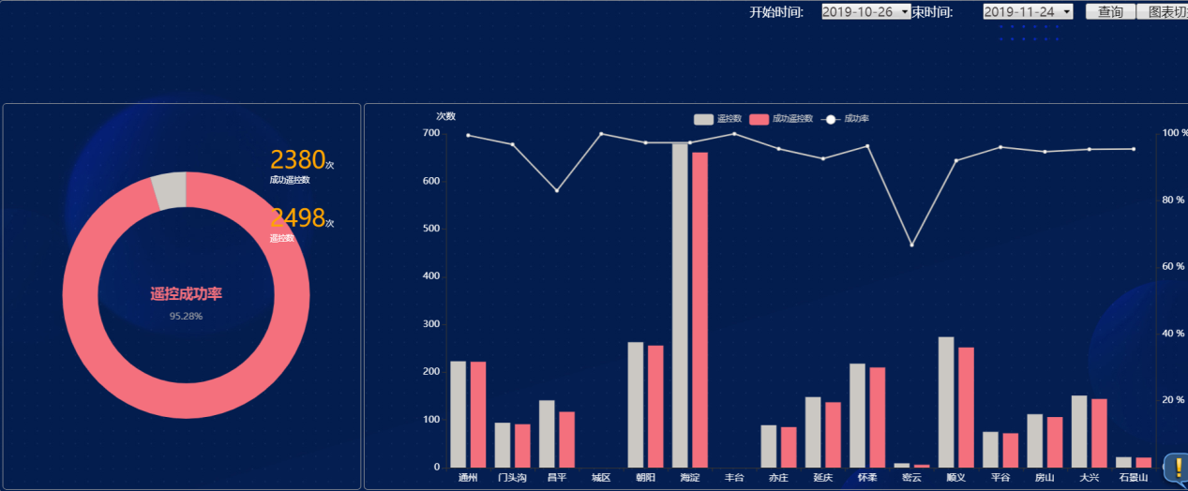

##### 3.2.3.1.2 数据接口

数据接口一：

|  |  |  |
| --- | --- | --- |
| 接口功能 | 查询表格的columns数据 | |
| 接口url | "/osp/ssda-zbfx/rest/zbfx1/getAreaCol/" + OrgId | |
| 入参 | | |
|  | | |
| 参数名 | | 参数含义 |
| OrgId | | 组织id |
| 返回结果 | | |
| 结果结构 | | 数据内容 |
| 返回结果：表格的标准形式  name：区域id  caption:区域名 | | |
| 关键技术点：查询区域信息，组装成columns需要的格式 | | |

数据接口二：

|  |  |  |
| --- | --- | --- |
| 接口功能 | 按时间统计查询各区遥控成功率的表格的数据 | |
| 接口url | "/osp/ssda-zbfx/rest/zbfx1/getYkDataGrid1/" + OrgId+"/"+bt+"/"+et+"/"+qg, | |
| 入参 | | |
|  | | |
| 参数名 | | 参数含义 |
| bt | | 开始时间(yyyy-MM-dd) |
| et | | 结束时间(yyyy-MM-dd) |
| qg | | 1:一级指标if_zf_gw=1且参与统计 3:参与统计 |
| OrgId | | 所在区域权限的id |
| 返回结果 | | |
| 结果结构 | | 数据内容 |
| 返回结果：表格的标准形式  name：区域id  caption:区域名 | | |
| 关键技术点： | | |

数据接口三：

|  |  |  |
| --- | --- | --- |
| 接口功能 | 各区遥控成功率的具体明细的表格的数据 | |
| 接口url | "~/rest/zbfx1/getYkcglmx3/" + city+"/"+bt+"/"+et+ "/"+ qg+"/"+isCheck+"/"+district | |
| 入参 | | |
|  | | |
| 参数名 | | 参数含义 |
| bt | | 开始时间(yyyy-MM-dd) |
| et | | 结束时间(yyyy-MM-dd) |
| qg | | 1:一级指标if_zf_gw=1且参与统计 3:参与统计 |
| city | | 所在区域权限的id |
| district | | 组织id |
| isCheck | | 1为查询成功和失败，0为至查询失败 |
| 返回结果 | | |
| 结果结构 | | 数据内容 |
| 返回结果：表格的标准形式  {name : "sj",caption : "时间",},  {name : "qy",caption : "区域",},  {name : "bdz",caption : "变电站",},  {name : "xl",caption : "线路",},  {name : "jg",caption : "结果",},  {name : "ykmx",caption : "遥控明细",} | | |
| 关键技术点： | | |

数据接口四：

|  |  |  |
| --- | --- | --- |
| 接口功能 | 上方饼图的数据来源 | |
| 接口url | /osp/ssda-zbfx/rest/zbfx1/getYkSuccess | |
| 入参 | | |
|  | | |
| 参数名 | | 参数含义 |
| beginTime | | 开始时间(yyyy-MM-dd) |
| endTime | | 结束时间(yyyy-MM-dd) |
| qg | | 1:一级指标if_zf_gw=1且参与统计 3:参与统计 |
| OrgId | | 所在区域权限的id |
| 返回结果 | | |
| 结果结构 | | 数据内容 |
| 返回结果sumyksuccessnum：遥控成功数量  Ykfailnum:遥控失败数量 | | |
| 关键技术点： | | |

数据接口五：

|  |  |  |
| --- | --- | --- |
| 接口功能 | 上方棒图的数据来源 | |
| 接口url | ~/rest/zbfx1/queryykcglzzt1 | |
| 入参 | | |
|  | | |
| 参数名 | | 参数含义 |
| beginTime | | 开始时间(yyyy-MM-dd) |
| endTime | | 结束时间(yyyy-MM-dd) |
| qg | | 1:一级指标if_zf_gw=1且参与统计 3:参与统计 |
| OrgId | | 所在区域权限的id |
| 返回结果 | | |
| 结果结构 | | 数据内容 |
| 返回结果yks：遥控数数组  cgyks:成功遥控数数组  cgl:遥控成功率 | | |
| 关键技术点： | | |

数据接口六：

|  |  |  |
| --- | --- | --- |
| 接口功能 | 上方棒图的x轴坐标数据来源 | |
| 接口url | ~/rest/zbfx1/queryChartLine1 | |
| 入参 | | |
|  | | |
| 参数名 | | 参数含义 |
| beginTime | | 开始时间(yyyy-MM-dd) |
| endTime | | 结束时间(yyyy-MM-dd) |
| qg | | 1:一级指标if_zf_gw=1且参与统计 3:参与统计 |
| OrgId | | 所在区域权限的id |
| 返回结果 | | |
| 结果结构 | | 数据内容 |
| 返回结果 表格的标准形式  name：区域id  caption:区域名 | | |
| 关键技术点： | | |

#### 3.2.3.2 二级页面

##### 3.2.3.2.1 二级页面整体展示

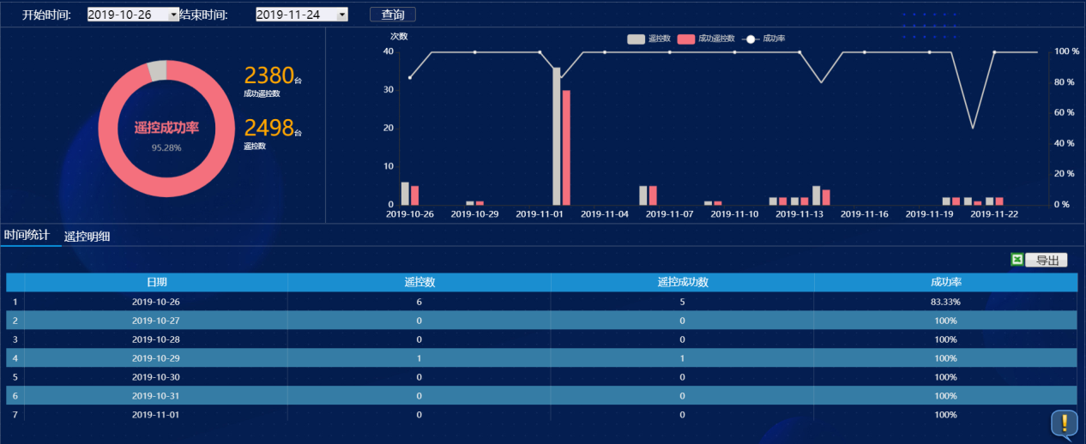

##### 3.2.3.2.2 数据接口

数据接口一：

|  |  |  |
| --- | --- | --- |
| 接口功能 | 按时间统计查询单个区域遥控成功率的表格的数据 | |
| 接口url | "/osp/ssda-zbfx/rest/zbfx1/getYkcglmx/"+selectOrgId+"/"+startTime+"/"+endTime1+"/"+qg+"/"+me.city+"/"+me.district | |
| 入参 | | |
|  | | |
| 参数名 | | 参数含义 |
| startTime | | 开始时间(yyyy-MM-dd) |
| endTime1 | | 结束时间(yyyy-MM-dd) |
| qg | | 1:一级指标if_zf_gw=1且参与统计 3:参与统计 |
| selectOrgId | | 所在区域权限的id |
| city | | 所在区域权限的id |
| distinct | | 下属区域id |
| 返回结果 | | |
| 结果结构 | | 数据内容 |
| 返回结果：表格的标准形式  {name:"rq",caption:"日期"},  {name:"yks",caption:"遥控数"},  {name:"ykcgs",caption:"遥控成功数"},  {name:"cgl",caption:"成功率"} | | |
| 关键技术点： | | |

数据接口二：

|  |  |  |
| --- | --- | --- |
| 接口功能 | 遥控成功率明细的表格的数据 | |
| 接口url | `~/rest/zbfx1/getdqyYkcglmx/${selectOrgId}/${startTime}/${endTime1}/${qg}/${city}/${district}` | |
| 入参 | | |
|  | | |
| 参数名 | | 参数含义 |
| startTime | | 开始时间(yyyy-MM-dd) |
| endTime1 | | 结束时间(yyyy-MM-dd) |
| qg | | 1:一级指标if_zf_gw=1且参与统计 3:参与统计 |
| selectOrgId | | 所在区域权限的id |
| city | | 所在区域权限的id |
| distinct | | 下属区域id |
| 返回结果 | | |
| 结果结构 | | 数据内容 |
| 返回结果：表格的标准形式  {  name : "sj",  caption : "时间",    }, {  name : "qy",  caption : "区域",    }, {  name : "bdz",  caption : "变电站",    }, {  name : "xl",  caption : "线路",    }, {  name : "jg",  caption : "结果",    }, {  name : "ykmx",  caption : "遥控明细",    } | | |
| 关键技术点： | | |

数据接口三：

|  |  |  |
| --- | --- | --- |
| 接口功能 | 查询遥控成功率饼图数据 | |
| 接口url | "/osp/ssda-zbfx/rest/zbfx1/getYkSuccesschild", | |
| 入参 | | |
| data : {"beginTime":timevalue1,"endTime":timevalue2,"type":type,"qg":qg  ,"city":city,"district":district,"OrgId":loginOrgId}, | | |
| 参数名 | | 参数含义 |
| beginTime | | 开始时间(yyyy-MM-dd) |
| endTime | | 结束时间(yyyy-MM-dd) |
| Type | | 空着 |
| qg | | 1:一级指标if_zf_gw=1且参与统计 3:参与统计 |
| City | | 所在区域权限的id |
| district | | 下级区级id |
| OrgId | | top.getOrgId |
| 返回结果 | | |
| 结果结构 | | 数据内容 |
| 返回结果：sumyksuccessnum：遥控成功数量  ykfailnum：遥控失败数量 | | |
| 关键技术点： | | |

数据接口四：

|  |  |  |
| --- | --- | --- |
| 接口功能 | 上方棒图的数据来源 | |
| 接口url | ~/rest/zbfx1/ykcglzzt2 | |
| 入参 | | |
|  | | |
| 参数名 | | 参数含义 |
| beginTime | | 开始时间(yyyy-MM-dd) |
| endTime | | 结束时间(yyyy-MM-dd) |
| qg | | 1:一级指标if_zf_gw=1且参与统计 3:参与统计 |
| OrgId | | 所在区域权限的id |
| 返回结果 | | |
| 结果结构 | | 数据内容 |
| 返回结果yks：遥控数数组  cgyks:成功遥控数数组  cgl:遥控成功率 | | |
| 关键技术点： | | |

数据接口五：

|  |  |  |
| --- | --- | --- |
| 接口功能 | 查询棒图横坐标数据 | |
| 接口url | ~/rest/zbfx1/queryChartLine2 | |
| 入参 | | |
| data.beginTime  data.endTime  data.OrgId  data.qg | | |
| 参数名 | | 参数含义 |
| beginTime | | 开始时间 |
| endTime | | 结束时间 |
| OrgId | | 区域的id |
| qg | | 1:一级指标if_zf_gw=1且参与统计 3:参与统计 |
| 返回结果 | | |
| 结果结构 | | 数据内容 |
| 返回结果：qy：区域中文名 | | |
| 关键技术点： | | |

## 3.3 遥控使用率

### 3.3.1 数据表

数据表：areaindexinfo_new

|  |  |
| --- | --- |
| **Areaindexinfo_new**区域信息表 | |
| yksuccess | 遥控成功率 |
| yksuccessnum | 遥控成功次数 |
| ykfailnum | 遥控失败次数 |
| datepart(ss,occur_time) | 1:省网 2：全网 |
| area_id | 区域orgid |

### 3.3.2 逻辑

#### 3.3.2.1 计算公式

遥控使用率=遥控变位次数/（遥信变位次数+遥控变位次数）。

统计的为3摇开关，index_no>-1

### 3.3.3 页面设计

#### 3.3.3.1 一级页面

##### 3.3.3.1.1 一级页面整体展示

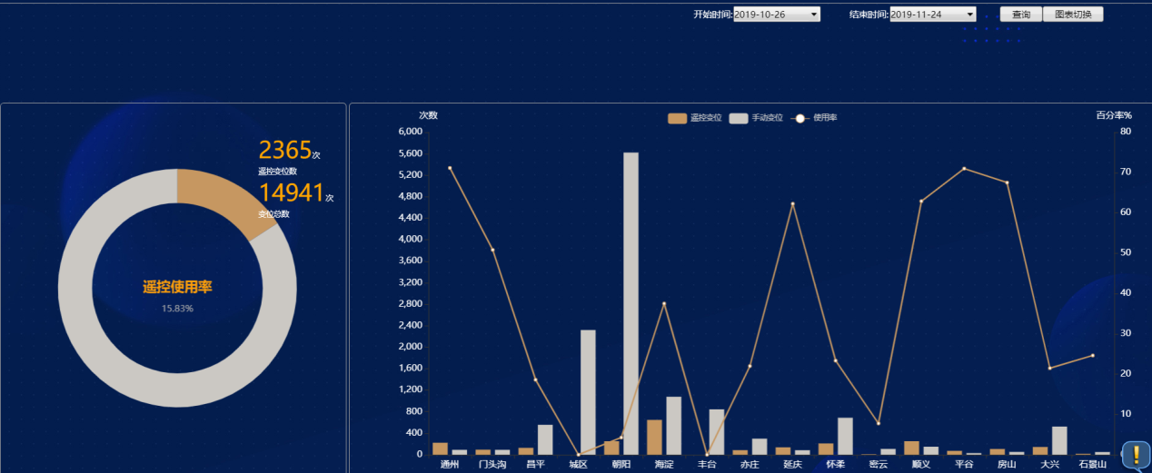

##### 3.3.3.1.2 数据接口

数据接口一：

|  |  |  |
| --- | --- | --- |
| 接口功能 | 遥控使用率的表格的数据 | |
| 接口url | "~/rest/test/getYkdzUse/"+bt+"/"+et+"/"+OrgId+"/"+qg+"/"+district | |
| 入参 | | |
|  | | |
| 参数名 | | 参数含义 |
| bt | | 开始时间(yyyy-MM-dd) |
| et | | 结束时间(yyyy-MM-dd) |
| qg | | 1:一级指标if_zf_gw=1且参与统计 3:参与统计 |
| OrgId | | 所在区域权限的id |
| distinct | | 下属区域id |
| 返回结果 | | |
| 结果结构 | | 数据内容 |
| 返回结果：表格的标准形式  {  name : "time",  caption : "时间",  },  {name : "qyname",  caption : "区域",  },  {name : "czname",  caption : "变电站",  },  {name : "kxname",  caption : "线路",  },  {  name : "reason",  caption : "结果",  }, {  name : "bwmx",  caption : "遥控明细"  } | | |
| 关键技术点： | | |

数据接口二：

|  |  |  |
| --- | --- | --- |
| 接口功能 | 查询表格的columns数据 | |
| 接口url | "/osp/ssda-zbfx/rest/test/getAreaCol/"+ OrgId | |
| 入参 | | |
|  | | |
| 参数名 | | 参数含义 |
| OrgId | | 组织id |
| 返回结果 | | |
| 结果结构 | | 数据内容 |
| 返回结果：表格的标准形式  name：区域id  caption:区域名 | | |
| 关键技术点：查询区域信息，组装成columns需要的格式 | | |

数据接口三：

|  |  |  |
| --- | --- | --- |
| 接口功能 | 遥控使用率的表格的数据 | |
| 接口url | "/osp/ssda-zbfx/rest/test/getYksylTb/"+ OrgId+"/"+qg | |
| 入参 | | |
|  | | |
| 参数名 | | 参数含义 |
| beginTime | | 开始时间(yyyy-MM-dd) |
| endTime | | 结束时间(yyyy-MM-dd) |
| qg | | 1:一级指标if_zf_gw=1且参与统计 3:参与统计 |
| OrgId | | 所在区域权限的id |
| 返回结果 | | |
| 结果结构 | | 数据内容 |
| 返回结果：表格的标准形式  {caption:"区域名称",name:"qy"},  {caption:"遥控变位数"},  {caption:"手动变位数"},  {caption:"使用率",name:"syl"} | | |
| 关键技术点： | | |

数据接口四：

|  |  |  |
| --- | --- | --- |
| 接口功能 | 遥控使用率的饼图的数据 | |
| 接口url | ~/rest/test/queryChartPie1 | |
| 入参 | | |
|  | | |
| 参数名 | | 参数含义 |
| beginTime | | 开始时间(yyyy-MM-dd) |
| endTime | | 结束时间(yyyy-MM-dd) |
| qg | | 1:一级指标if_zf_gw=1且参与统计 3:参与统计 |
| OrgId | | 所在区域权限的id |
| 返回结果 | | |
| 结果结构 | | 数据内容 |
| 返回结果：{name:"遥控变位数",value:r.value.zxlsl},  {name:"手动变位数",value:r.value.lxlsl} | | |
| 关键技术点： | | |

数据接口五：

|  |  |  |
| --- | --- | --- |
| 接口功能 | 遥控使用率的饼图的数据 | |
| 接口url | ~/rest/test/queryChartPie1 | |
| 入参 | | |
|  | | |
| 参数名 | | 参数含义 |
| beginTime | | 开始时间(yyyy-MM-dd) |
| endTime | | 结束时间(yyyy-MM-dd) |
| qg | | 1:一级指标if_zf_gw=1且参与统计 3:参与统计 |
| OrgId | | 所在区域权限的id |
| 返回结果 | | |
| 结果结构 | | 数据内容 |
| 返回结果：{name:"遥控变位数",value:r.value.zxlsl},  {name:"手动变位数",value:r.value.lxlsl} | | |
| 关键技术点： | | |

数据接口六：

|  |  |  |
| --- | --- | --- |
| 接口功能 | 上方棒图的x轴坐标数据来源 | |
| 接口url | ~/rest/zbfx1/queryChartLine1 | |
| 入参 | | |
|  | | |
| 参数名 | | 参数含义 |
| beginTime | | 开始时间(yyyy-MM-dd) |
| endTime | | 结束时间(yyyy-MM-dd) |
| qg | | 1:一级指标if_zf_gw=1且参与统计 3:参与统计 |
| OrgId | | 所在区域权限的id |
| 返回结果 | | |
| 结果结构 | | 数据内容 |
| 返回结果 表格的标准形式  name：区域id  caption:区域名 | | |
| 关键技术点： | | |

数据接口七：

|  |  |  |
| --- | --- | --- |
| 接口功能 | 上方棒图的x轴坐标数据来源 | |
| 接口url | ~/rest/test/queryChartLineSeries | |
| 入参 | | |
|  | | |
| 参数名 | | 参数含义 |
| beginTime | | 开始时间(yyyy-MM-dd) |
| endTime | | 结束时间(yyyy-MM-dd) |
| qg | | 1:一级指标if_zf_gw=1且参与统计 3:参与统计 |
| OrgId | | 所在区域权限的id |
| 返回结果 | | |
| 结果结构 | | 数据内容 |
| 返回结果  s0：遥控变位  S1: 手动变位  S2: 遥控使用率 | | |
| 关键技术点： | | |

#### 3.3.3.2 二级页面

##### 3.3.3.2.1 二级页面整体展示

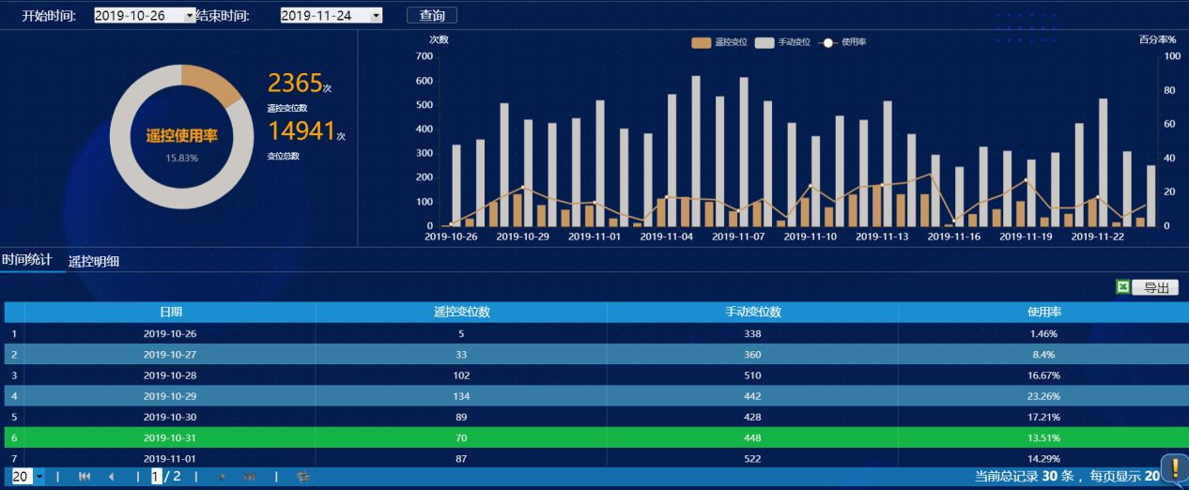

##### 3.3.3.2.2 数据接口

数据接口一：

|  |  |  |
| --- | --- | --- |
| 接口功能 | 遥控使用率的表格的数据 | |
| 接口url | "~/rest/test/getYkdzUse/"+bt+"/"+et+"/"+OrgId+"/"+qg+"/"+district | |
| 入参 | | |
|  | | |
| 参数名 | | 参数含义 |
| bt | | 开始时间(yyyy-MM-dd) |
| et | | 结束时间(yyyy-MM-dd) |
| qg | | 1:一级指标if_zf_gw=1且参与统计 3:参与统计 |
| OrgId | | 所在区域权限的id |
| distinct | | 下属区域id |
| 返回结果 | | |
| 结果结构 | | 数据内容 |
| 返回结果：表格的标准形式  {  name : "time",  caption : "时间",  },  {name : "qyname",  caption : "区域",  },  {name : "czname",  caption : "变电站",  },  {name : "kxname",  caption : "线路",  },  {  name : "reason",  caption : "结果",  }, {  name : "bwmx",  caption : "遥控明细"  } | | |
| 关键技术点： | | |

数据接口二：

|  |  |  |
| --- | --- | --- |
| 接口功能 | 遥控使用率的表格的数据 | |
| 接口url | "~/rest/test/getYkdzUseTask?timevalue1="+bt+"&qg="+qg+  "&city="+city+"&district="+district+"&timevalue2="+et+"&loginOrgId="+OrgId | |
| 入参 | | |
|  | | |
| 参数名 | | 参数含义 |
| timevalue1 | | 开始时间(yyyy-MM-dd) |
| timevalue2 | | 结束时间(yyyy-MM-dd) |
| qg | | 1:一级指标if_zf_gw=1且参与统计 3:参与统计 |
| City | | 所在区域权限的id |
| distinct | | 下属区域id |
| loginOrgId | | 所在区域权限的id |
| 返回结果 | | |
| 结果结构 | | 数据内容 |
| 返回结果：表格的标准形式  {name:"area",caption:"区域"},  {name:"substation",caption:"变电站"},  {name:"feeder",caption:"线路"},  {name:"bustype",caption:"任务类型"},  {name:"starttime",caption:"开始时间"},  {name:"endtime",caption:"结束时间"},  {name:"ykcount",caption:"遥控数"},  {name:"totalcount",caption:"变位数"},  {name:"used",caption:"使用率"} | | |
| 关键技术点： | | |

数据接口三：

|  |  |  |
| --- | --- | --- |
| 接口功能 | 遥控使用率的饼图的数据 | |
| 接口url | ~/rest/test/queryChartPie3 | |
| 入参 | | |
|  | | |
| 参数名 | | 参数含义 |
| bt | | 开始时间(yyyy-MM-dd) |
| et | | 结束时间(yyyy-MM-dd) |
| qg | | 1:一级指标if_zf_gw=1且参与统计 3:参与统计 |
| OrgId | | 所在区域权限的id |
| distinct | | 下属区域id |
| 返回结果 | | |
| 结果结构 | | 数据内容 |
| 返回结果：  {name:"遥控变位数",value:r.value.zxlsl},{name:"手动变位数",value:r.value.lxlsl} | | |
| 关键技术点： | | |

数据接口四：

|  |  |  |
| --- | --- | --- |
| 接口功能 | 遥控使用率的饼图的数据 | |
| 接口url | ~/rest/test/queryDataLine | |
| 入参 | | |
|  | | |
| 参数名 | | 参数含义 |
| bt | | 开始时间(yyyy-MM-dd) |
| et | | 结束时间(yyyy-MM-dd) |
| qg | | 1:一级指标if_zf_gw=1且参与统计 3:参与统计 |
| OrgId | | 所在区域权限的id |
| distinct | | 下属区域id |
| 返回结果 | | |
| 结果结构 | | 数据内容 |
| 返回结果：  s1:遥控变位数  s0:手动变位数  s2:遥控使用率 | | |
| 关键技术点： | | |

## 3.4 遥信正确率

### 3.4.1 数据表

数据表：areaindexinfo_new

|  |  |
| --- | --- |
| **Areaindexinfo_new**区域信息表 | |
| matchnum | 遥信匹配次数 |
| datepart(ss,occur_time) | 1:省网 2：全网 |
| area_id | 区域orgid |
| yxbwnum | 遥信变位次数 |

### 3.4.2 逻辑

#### 3.4.2.1 计算公式

遥信动作正确率=遥信变位有SOE匹配次数/遥信总次数。

统计的为3摇开关，index_no>-1

### 3.4.3 页面设计

#### 3.4.3.1 一级页面

##### 3.4.3.1.1 一级页面整体展示

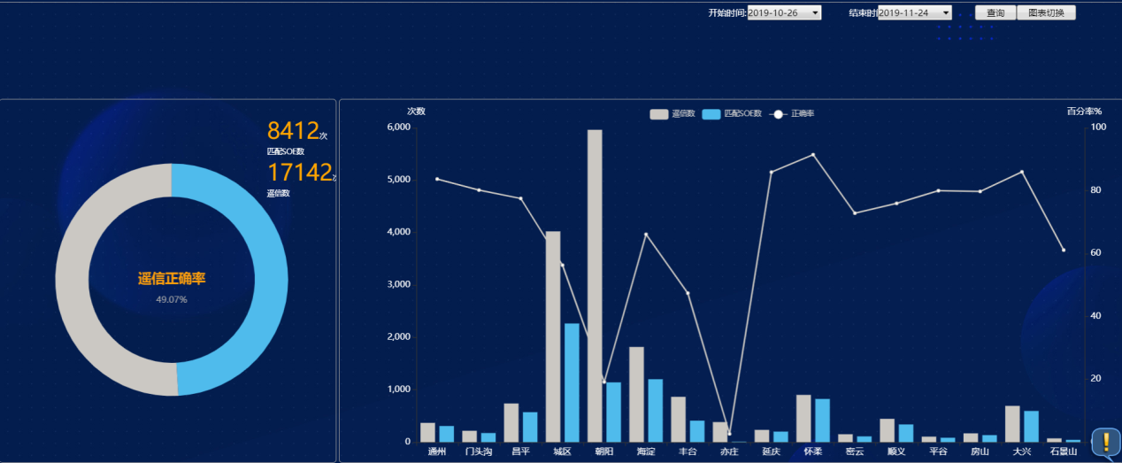

##### 3.4.3.1.2 数据接口

数据接口一：

|  |  |  |
| --- | --- | --- |
| 接口功能 | 遥控正确率的表格的数据 | |
| 接口url | "~/rest/splitYxzqlController/getYxdzCorrect/"+city+"/"+district+"/"+bt+"/"+et+"/"+qg | |
| 入参 | | |
|  | | |
| 参数名 | | 参数含义 |
| bt | | 开始时间(yyyy-MM-dd) |
| et | | 结束时间(yyyy-MM-dd) |
| qg | | 1:一级指标if_zf_gw=1且参与统计 3:参与统计 |
| city | | 所在区域权限的id |
| distinct | | 下属区域id |
| 返回结果 | | |
| 结果结构 | | 数据内容 |
| 返回结果：表格的标准形式  {name:"time",caption:"时间"},  {name:"qyname",caption:"区域"},  {name:"czname",caption:"变电站"},  {name:"kxname",caption:"线路"},  {name:"result",caption:"结果"},  {name:"SOEmx",caption:"SOE明细"} | | |
| 关键技术点： | | |

数据接口二：

|  |  |  |
| --- | --- | --- |
| 接口功能 | 查询表格的columns数据 | |
| 接口url | "/osp/ssda-zbfx/rest/test/getAreaCol/"+ OrgId | |
| 入参 | | |
|  | | |
| 参数名 | | 参数含义 |
| OrgId | | 组织id |
| 返回结果 | | |
| 结果结构 | | 数据内容 |
| 返回结果：表格的标准形式  name：区域id  caption:区域名 | | |
| 关键技术点：查询区域信息，组装成columns需要的格式 | | |

数据接口三：

|  |  |  |
| --- | --- | --- |
| 接口功能 | 遥控使用率的表格的数据 | |
| 接口url | "/osp/ssda-zbfx/rest/splitYxzqlController/getFirstYxzqlDg1/"+ OrgId+"/"+qg | |
| 入参 | | |
|  | | |
| 参数名 | | 参数含义 |
| beginTime | | 开始时间(yyyy-MM-dd) |
| endTime | | 结束时间(yyyy-MM-dd) |
| qg | | 1:一级指标if_zf_gw=1且参与统计 3:参与统计 |
| OrgId | | 所在区域权限的id |
| 返回结果 | | |
| 结果结构 | | 数据内容 |
| 返回结果：表格的标准形式  表格的column使用的是上面的查询结果 | | |
| 关键技术点： | | |

数据接口四：

|  |  |  |
| --- | --- | --- |
| 接口功能 | 上方棒图的x轴坐标数据来源 | |
| 接口url | ~/rest/zbfx1/queryChartLine1 | |
| 入参 | | |
|  | | |
| 参数名 | | 参数含义 |
| beginTime | | 开始时间(yyyy-MM-dd) |
| endTime | | 结束时间(yyyy-MM-dd) |
| qg | | 1:一级指标if_zf_gw=1且参与统计 3:参与统计 |
| OrgId | | 所在区域权限的id |
| 返回结果 | | |
| 结果结构 | | 数据内容 |
| 返回结果 表格的标准形式  name：区域id  caption:区域名 | | |
| 关键技术点： | | |

数据接口五：

|  |  |  |
| --- | --- | --- |
| 接口功能 | 上方棒图的y轴坐标数据来源 | |
| 接口url | ~/rest/splitYxzqlController/queryChartLineSeries | |
| 入参 | | |
|  | | |
| 参数名 | | 参数含义 |
| beginTime | | 开始时间(yyyy-MM-dd) |
| endTime | | 结束时间(yyyy-MM-dd) |
| qg | | 1:一级指标if_zf_gw=1且参与统计 3:参与统计 |
| OrgId | | 所在区域权限的id |
| 返回结果 | | |
| 结果结构 | | 数据内容 |
| 返回结果 s0 遥信数  S1 匹配soe数  S2 正确率 | | |
| 关键技术点： | | |

数据接口六：

|  |  |  |
| --- | --- | --- |
| 接口功能 | 遥信正确率的饼图的数据 | |
| 接口url | ~/rest/test/queryChartLine2 | |
| 入参 | | |
|  | | |
| 参数名 | | 参数含义 |
| bt | | 开始时间(yyyy-MM-dd) |
| et | | 结束时间(yyyy-MM-dd) |
| qg | | 1:一级指标if_zf_gw=1且参与统计 3:参与统计 |
| OrgId | | 所在区域权限的id |
| distinct | | 下属区域id |
| 返回结果 | | |
| 结果结构 | | 数据内容 |
| 返回结果：  {name:"匹配SOE数",value:r.value.zxlsl},  {name:"总数",value:r.value.lxlsl} | | |
| 关键技术点： | | |

#### 3.4.3.2 二级页面

##### 3.4.3.2.1 二级页面整体展示

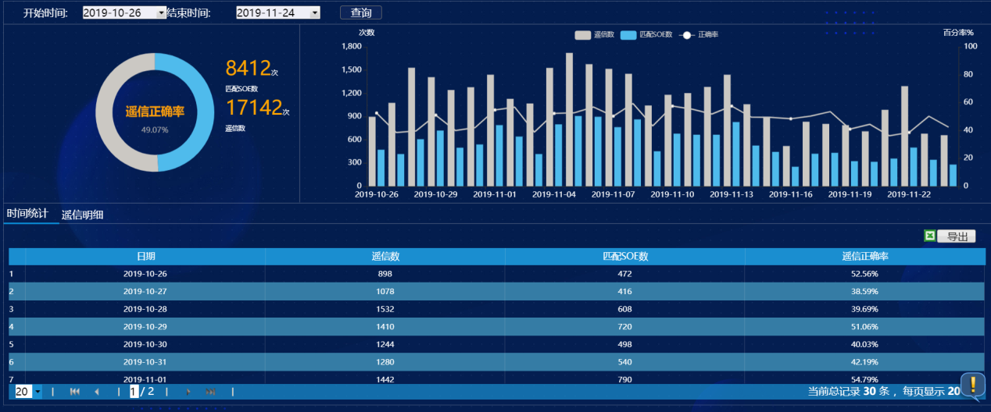

##### 3.4.3.2.2 数据接口

数据接口一：

|  |  |  |
| --- | --- | --- |
| 接口功能 | 按时间统计遥信正确率的数据 | |
| 接口url | "~/rest/splitYxzqlController/getYxdzCorrect/"+selectOrgId+"/"+district+"/"+bt+"/"+et+"/"+qg | |
| 入参 | | |
|  | | |
| 参数名 | | 参数含义 |
| bt | | 开始时间(yyyy-MM-dd) |
| et | | 结束时间(yyyy-MM-dd) |
| qg | | 1:一级指标if_zf_gw=1且参与统计 3:参与统计 |
| selectOrgId | | 所在区域权限的id |
| distinct | | 下属区域id |
| 返回结果 | | |
| 结果结构 | | 数据内容 |
| 返回结果： 表格的标准返回格式  {name:"time",caption:"时间"},  {name:"qyname",caption:"区域"},  {name:"czname",caption:"变电站"},  {name:"kxname",caption:"线路"},  {name:"result",caption:"结果"},  {name:"SOEmx",caption:"SOE明细"} | | |
| 关键技术点： | | |

数据接口二：

|  |  |  |
| --- | --- | --- |
| 接口功能 | 日期统计遥信正确率的表格的数据 | |
| 接口url | "/osp/ssda-zbfx/rest/splitYxzqlController/getZdzxlmx/"+data.OrgId+"/"+qg | |
| 入参 | | |
|  | | |
| 参数名 | | 参数含义 |
| bt | | 开始时间(yyyy-MM-dd) |
| et | | 结束时间(yyyy-MM-dd) |
| qg | | 1:一级指标if_zf_gw=1且参与统计 3:参与统计 |
| selectOrgId | | 所在区域权限的id |
| distinct | | 下属区域id |
| 返回结果 | | |
| 结果结构 | | 数据内容 |
| 返回结果： 表格的标准返回格式  {name:"rq",caption:"日期"},  {name:"bws",caption:"遥信数"},  {name:"yks",caption:"匹配SOE数"},  {name:"syl",caption:"遥信正确率"} | | |
| 关键技术点： | | |

数据接口三：

|  |  |  |
| --- | --- | --- |
| 接口功能 | 查询遥信正确率饼图数据 | |
| 接口url | url : document.location.origin + "/osp/ssda-zbfx/rest/splitYxzqlController/queryChartPie3", | |
| 入参 | | |
| data : {"beginTime":timevalue1,"endTime":timevalue2,"type":type,"qg":qg  ,"city":city,"district":district,"OrgId":loginOrgId}, | | |
| 参数名 | | 参数含义 |
| beginTime | | 开始时间(yyyy-MM-dd) |
| endTime | | 结束时间(yyyy-MM-dd) |
| Type | | 空着 |
| qg | | 1:一级指标if_zf_gw=1且参与统计 3:参与统计 |
| city | | 所在区域权限的id |
| district | | 下级区级id |
| Orgid | | top.getOrgId |
| 返回结果 | | |
| 结果结构 | | 数据内容 |
| 返回结果：zxlsl：匹配soe数量  lxlsl：变位数量 | | |
| 关键技术点： | | |

数据接口四：

|  |  |  |
| --- | --- | --- |
| 接口功能 | 上方棒图的y轴坐标数据来源 | |
| 接口url | ~/rest/splitYxzqlController/queryDataLine | |
| 入参 | | |
|  | | |
| 参数名 | | 参数含义 |
| beginTime | | 开始时间(yyyy-MM-dd) |
| endTime | | 结束时间(yyyy-MM-dd) |
| qg | | 1:一级指标if_zf_gw=1且参与统计 3:参与统计 |
| OrgId | | 所在区域权限的id |
| 返回结果 | | |
| 结果结构 | | 数据内容 |
| 返回结果 s0 遥信数  S1 匹配soe数  S2 正确率 | | |
| 关键技术点： | | |

## 3.5 FA成功率

### 3.5.1 数据表

alarm.da_process_info,breaker,substation,dms_cb_device,dms_feeder_device

|  |  |
| --- | --- |
| **alarm.da_process_info** DA过程信息表 | |
| Trip_time | 故障发生时间 |
| Trip_cb | 跳闸开关 |
| status | 告警状态 |
| content | 过程信息 |
| **dms_cb_device**配网开关表 | |
| id | 开关ID号 |
| feeder_id | 所属馈线 |
| **dms_feeder_device**配网馈线表 | |
| id | 馈线ID号 |
| st_id | 所属场站 |
| **breaker**断路器表 | |
| st_id | 场站id |
| id | 标识 |
| **substation**场站表 | |
| id | 标识 |
| subarea_id | 区域id |

### 3.5.2 逻辑

#### 3.5.2.1 计算公式

馈线自动化成功执行事件数量/馈线自动化启动数量

#### 3.5.2.2说明

FA成功率分为三种故障，1、瞬时故障。2全自动故障。3半自动故障，每种故障判断是否成功不一致。在alarm.da_process_info这张表里，有trip_time和trip_cb两字段，这两个字段相同的，便是同一个故障。而一条故障系统有分析启动定位等的过程，status记录是这些过程的状态码，下面是部分这些status对应的状态

15：在线故障分析启动

16：在线故障定位完成

18：在线故障隔离完成

20：在线故障处理完成

6/3：在线自动结论/在线交互结论

23：在线故障重合闸成功

#### 3.5.2.3 如何区分故障类型？

该故障有在线故障重合闸成功的是瞬时故障，即status里有23

该故障有在线自动结论的是全自动故障，即status里有6

该故障有在线交互结论的是半自动故障，即status里有3

#### 3.5.2.4 怎么算是完整的？

瞬时故障要有在线故障分析启动，在线故障重合闸成功，即stautus需要有15,23

全自动故障要有在线故障分析启动，在线故障定位完成 ，在线故障隔离完成，在线故障处理完成 即status需要有15,16,18,20这些status

半自动故障要有在线故障分析启动，在线故障定位完成,即status需要有15,16这些status

#### 3.5.2.5 特别过滤

注意：后期使用最新的指标版本，

1：已经是瞬时故障的，不在判断为全自动和半自动故障。

2：FA成功率过滤掉模拟FA的记录，可以通过事故分闸为模拟的情况将其过滤掉。

（通过开关相同，但两边的时间相差10s之内则视为同一个记录）

**select** d5000.bit_op_and(key_id,-281470681743361) ,occur_time

**from** alarm.dms_accident_info

**where** occur_time >= '2020-01-01 00:00:00'

**and** occur_time <= '2020-01-01 00:00:00' **and** content **like** '%模拟%'

（可配置）

3：FA成功率过滤掉疑似故障（dms_fault_msg_his的fault_type=1）

select fault_time,trip_cb from d5000.dms_fault_msg_his where fault_type=0 and fault_time>=0 and fault_time<=0

（可配置）

4：FA成功率过滤掉仿真故障（dms_fault_msg_his的da_simu=2）

**select** fault_time,trip_cb **from** d5000.dms_fault_msg_his **where** da_simu=2 **and** fault_time >=0 **and** fault_time<=0

（可配置）

### 3.5.3 页面设计

#### 3.5.3.1 一级页面

##### 3.5.3.1.1 一级页面整体展示

##### 3.5.3.1.2 数据接口

数据接口一：

|  |  |  |
| --- | --- | --- |
| 接口功能 | 按区域统计FA成功率数据来源 | |
| 接口url | "/osp/ssda-zbfx/rest/zbfxfacgltydb/areafacglpietb" | |
| 入参 | | |
|  | | |
| 参数名 | | 参数含义 |
| beginTime | | 开始时间(yyyy-MM-dd) |
| endTime | | 结束时间(yyyy-MM-dd) |
| OrgId | | 所在区域权限的id |
| 返回结果 | | |
| 结果结构 | | 数据内容 |
| 返回结果{caption:"区域名称",name:"qy"},  {caption:"FA成功数",name:"facgs"},  {caption:"成功率",name:"cgl"} | | |
| 关键技术点： | | |

数据接口二：

|  |  |  |
| --- | --- | --- |
| 接口功能 | 上方饼图数据来源 | |
| 接口url | /osp/ssda-zbfx/rest/zbfxfacgltydb/facglsl | |
| 入参 | | |
|  | | |
| 参数名 | | 参数含义 |
| beginTime | | 开始时间(yyyy-MM-dd) |
| endTime | | 结束时间(yyyy-MM-dd) |
| OrgId | | 所在区域权限的id |
| 返回结果 | | |
| 结果结构 | | 数据内容 |
| 返回结果facgsl ：FA成功数量  Klsl：总数 | | |
| 关键技术点： | | |

数据接口三：

|  |  |  |
| --- | --- | --- |
| 接口功能 | 上方棒图x轴数据来源 | |
| 接口url | /osp/ssda-zbfx/rest/test/queryChartLine1 | |
| 入参 | | |
|  | | |
| 参数名 | | 参数含义 |
| beginTime | | 开始时间(yyyy-MM-dd) |
| endTime | | 结束时间(yyyy-MM-dd) |
| OrgId | | 所在区域权限的id |
| 返回结果 | | |
| 结果结构 | | 数据内容 |
| 返回结果 cap:区域名 | | |
| 关键技术点： | | |

数据接口四：

|  |  |  |
| --- | --- | --- |
| 接口功能 | 上方棒图y数据来源 | |
| 接口url | "/osp/ssda-zbfx/rest/zbfxfacgltydb/areafacgltable/"+OrgId+"/"+timevalue1+"/"+timevalue2+"/"+city+"/"+district+"/"+queryType | |
| 入参 | | |
|  | | |
| 参数名 | | 参数含义 |
| timevalue1 | | 开始时间(yyyy-MM-dd) |
| Timevalue2 | | 结束时间(yyyy-MM-dd) |
| OrgId | | 所在区域权限的id |
| queryType | | 空着 |
| city | | 所在区域权限的id |
| district | | 下属区域id |
| 返回结果 | | |
| 结果结构 | | 数据内容 |
| 返回结果 FA成功率成功数量：cgs  FA成功率：cgl  FA总数：fazs | | |
| 关键技术点： | | |

#### 3.5.3.2 二级页面

##### 3.5.3.2.1 二级页面整体展示

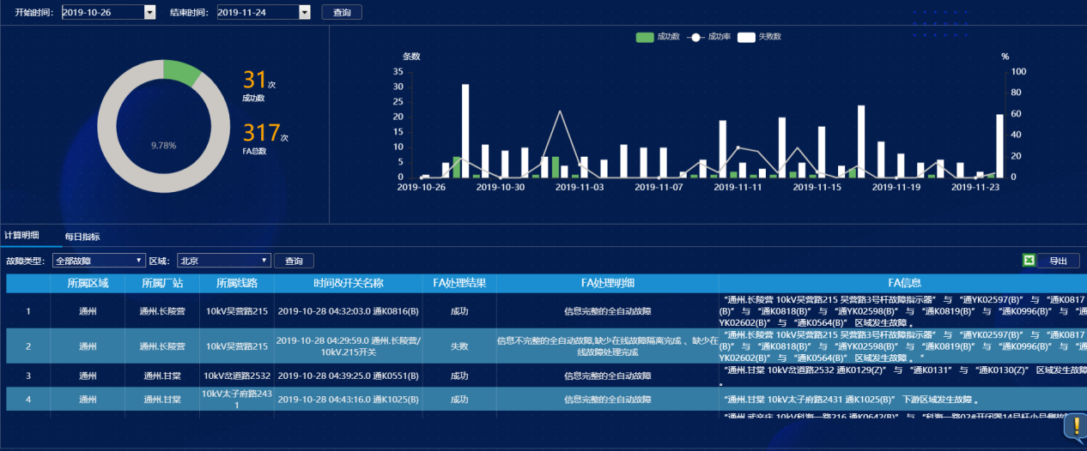

##### 3.5.3.2.2 数据接口

数据接口一：

|  |  |  |
| --- | --- | --- |
| 接口功能 | 日统计fa成功率数据来源 | |
| 接口url | "/osp/ssda-zbfx/rest/zbfxfacgltydb/areafacgltable/"+me.getOrgId+"/"+me.begintime+"/"+me.endtime+"/"+city+"/"+district+"/"+queryType | |
| 入参 | | |
|  | | |
| 参数名 | | 参数含义 |
| beginTime | | 开始时间(yyyy-MM-dd) |
| endTime | | 结束时间(yyyy-MM-dd) |
| me.getOrgId | | 所在区域权限的id |
| city | | 所在区域权限的id |
| district | | 下属区域的id |
| queryType | | 空字符就可以 |
| 返回结果 | | |
| 结果结构 | | 数据内容 |
| 返回结果{name:"rq",caption:"日期"},  {name:"fazs",caption:"FA总数""},  {name:"cgs",caption:"成功数"},  {name:"cgl",caption:"成功率"} | | |
| 关键技术点： | | |

数据接口二：

|  |  |  |
| --- | --- | --- |
| 接口功能 | fa成功率具体明细数据来源 | |
| 接口url | ~/rest/zbfxController/getFASuccessMX?timevalue1=${me.begintime}&timevalue2=${me.endtime}&loginOrgId=${selectOrgId}&city=${city}&district=${district} | |
| 入参 | | |
|  | | |
| 参数名 | | 参数含义 |
| timevalue1 | | 开始时间(yyyy-MM-dd) |
| timevalue2 | | 结束时间(yyyy-MM-dd) |
| loginOrgId | | 所在区域权限的id |
| city | | 所在区域权限的id |
| district | | 下属区域的id |
| 返回结果 | | |
| 结果结构 | | 数据内容 |
| 返回结果{name:"qyname",caption:"所属区域"},  {name:"stname",caption:"所属厂站"},  {name:"fename",caption:"所属线路"},  {name:"timeKG",caption:"时间&开关名称"},  {name:"result",caption:"FA处理结果"},  {name:"gzclmx",caption:"FA处理明细"},  {name:"fajg",caption:"FA信息"} | | |
| 关键技术点： | | |

数据接口三：

|  |  |  |
| --- | --- | --- |
| 接口功能 | 上方饼图数据来源 | |
| 接口url | /osp/ssda-zbfx/rest/zbfxfacgltydb/areafacglpie | |
| 入参 | | |
| {"timevalue1":timevalue1,"timevalue2":timevalue2,"OrgId":OrgId,"city":city,"district":-1}, | | |
| 参数名 | | 参数含义 |
| timevalue1 | | 开始时间(yyyy-MM-dd) |
| timevalue2 | | 结束时间(yyyy-MM-dd) |
| OrgId | | 所在区域权限的id |
| City | | 所在区域权限的id |
| district | | -1 |
| 返回结果 | | |
| 结果结构 | | 数据内容 |
| 返回结果 FA成功率成功数量：facglsl  总数：klsl | | |
| 关键技术点： | | |

数据接口四：

|  |  |  |
| --- | --- | --- |
| 接口功能 | 上方棒图y数据来源 | |
| 接口url | /osp/ssda-zbfx/rest/zbfxfacgltydb/areafacglpie | |
| 入参 | | |
|  | | |
| 参数名 | | 参数含义 |
| beginTime | | 开始时间(yyyy-MM-dd) |
| endTime | | 结束时间(yyyy-MM-dd) |
| OrgId | | 所在区域权限的id |
| 返回结果 | | |
| 结果结构 | | 数据内容 |
| 返回结果 FA成功率成功数量：facglsl  FA成功率：facgl  FA成功率失败数量：fasbs | | |
| 关键技术点： | | |

数据接口五：

|  |  |  |
| --- | --- | --- |
| 接口功能 | 上方棒图x数据来源 | |
| 接口url | /osp/ssda-zbfx/rest/zbfxfacgltydb/queryTime | |
| 入参 | | |
|  | | |
| 参数名 | | 参数含义 |
| beginTime | | 开始时间(yyyy-MM-dd) |
| endTime | | 结束时间(yyyy-MM-dd) |
| OrgId | | 所在区域权限的id |
| 返回结果 | | |
| 结果结构 | | 数据内容 |
| 返回结果 cap ：x轴坐标 | | |
| 关键技术点： | | |

## 3.6 FA覆盖率

### 3.6.1 数据表

|  |  |
| --- | --- |
| 相关字段 |  |
| **cb_ctrl_**断路器DA控制模式表 | |
| st_id | 厂站名称 |
| **dms_feedermode_device**配网馈线表 | |
| id | 馈线ID号 |
| st_id | 所属厂站 |
| **substation**场站表 | |
| id | 标识 |
| subarea_id | 区域ID |
| **Osp.isc_baseorg**区域表 | |
| id | 标识 |
| parent_id | 父区域orgid |
| **osp.device_auth_manage** | |
| orgid | 所属区域orgid |
| deviceid | 馈线Id |

### 3.6.2 逻辑

#### 3.6.2.1 计算公式

通用版本：

FA配置断路器/总断路器数量（主配网断路器）（PMS2.0数据为准）；

即：主网开关配置DA数量+配网开关配置DA数量/馈线总条数+配网开关总数量

是否配置：是否配置DA

主网断路器数量：按照一条馈线一个主网断路器算

去除掉专线数据：dms_feeder_device的default_i3!=1（可配置）

已配置配网数量sql:

**select** count(**distinct** b.id),org.name, org.id **from** d5000.dms_cb_device b **left** **join** d5000.cb_ctrl_mode a **on** a.cb_id=b.id

**left** **join** d5000.dms_dev_term_rel rel

**on** rel.dev_id = b.id

**left** **join** d5000.dms_terminal_info info **on** info.id = rel.term_id

**left** **join** d5000.dms_feeder_device dv

**on**

dv.id = a.feeder_id

**left** **join** osp.device_auth_manage mg **on** mg.deviceid = dv.id

**left** **join** osp.isc_baseorg org **on** org.id = mg.orgid

**where**

org.id **in**(

'此处写区域id'

)

**and** (dv.default_i3 !=1 **or** dv.default_i3 **is** **null**) **and** (

round((d5000.bit_op_and(cb_id,0xffff000000000000))/power(2,48),0)=13502

**and** b.brk_type **in**(15, 19)

)

**and** info.if_stat_static=1

**and** rel.term_id **is** **not** **null** **group** **by** org.name, org.id

所有配网数量sql:

**select** count(**distinct** b.id),org.name,org.id **from** d5000.dms_cb_device b

**left** **join** d5000.dms_dev_term_rel rel

**on** rel.dev_id = b.id

**left** **join** d5000.dms_terminal_info info **on** info.id = rel.term_id

**left** **join** d5000.dms_feeder_device dv

**on**

dv.id = b.feeder_id

**left** **join** osp.device_auth_manage mg **on** mg.deviceid = dv.id

**left** **join** osp.isc_baseorg org **on** org.id = mg.orgid

**where**

org.id **in**('此处写区域id')

**and** (dv.default_i3 !=1 **or** dv.default_i3 **is** **null**) **and** (

b.brk_type **in**(15, 19)

)

**and** info.if_stat_static=1

**and** rel.term_id **is** **not** **null** **group** **by** org.name,org.id

已配置主网sql:

**select** org.name,count(**distinct** b.id),org.id

**from**

d5000.breaker b

**left** **join** d5000.cb_ctrl_mode a

**on**

a.cb_id=b.id

**left** **join** d5000.dms_feeder_device fd

**on** fd.id = a.feeder_id

**left** **join** osp.device_auth_manage mg **on** mg.deviceid = fd.id

**left** **join** osp.isc_baseorg org **on** org.id = mg.orgid

**where**

org.id **in**('此处写区域id')

**and** (fd.default_i3 !=1 **or** fd.default_i3 **is** **null**) **and** round((d5000.bit_op_and(cb_id,0xffff000000000000))/power(2,48),0)=407

**group** **by** org.name,org.id

所有主网sql:

**select** count(**distinct** t.fid),t.oi,o.name **from** (**select** org.id oi,device.id fid,device.name **from** osp.isc_baseorg org **left** **join**

osp.device_auth_manage m **on** org.id = m.orgid

**left** **join** d5000.dms_feeder_device device

**on** device.id = m.deviceid **and** (device.default_i3 !=1 **or** device.default_i3 **is** **null**) )t

**left** **join** osp.isc_baseorg o **on** o.id = t.oi **where** (o.id **in**('此处写区域id') ) **group** **by** t.oi,o.name

北京版本：

查询13502中配置DA且配置了保护，

配置一次二次设备表，

关联终端13510，

开关保护类型需要在1，3,即事故总或者动作，

满足保护数量不超过6.

开关类型需要时15，19即断路器或者柱上断路器。

终端参与统计，

满足以上条件的为配网已经覆盖。

配网开关的数量：根据组织，馈线，13502，查询出每个组织下面的开关数量。

主网开关的数量：一条馈线算作一个主网开关（每条线路都需要有一个主网开关）。

主网已覆盖的数量：

1、407表中的开关配置了DA，13551以及relaysig保护表，

保护类型为1，3事故总或者动作，

且保护数量不超过6.

13551关联的开关ID不能为null,

13551表中的feeder_id,和brk_id2只能有一个为null。

满足以上条件的判断为主网已覆盖。

7、另外当主网开关覆盖时，获取这个开关在13551中的侧翼线路，判断为这些线路也主网已覆盖。

算法：主网已配置+配网已配置作为分子，分母为馈线条数+配网开关数量（公式是一个，要求不同）

宁夏版本(FA投运率)：

各区域断路器DA控制模式表关联馈线匹配数量（feed_id域）/各区域配网馈线数量（pmsid不为空，可配置）

增加通过断路器DA控制模式表的fa_type域来区分主站集中式和就地式FA，分别统计指标；

### 3.6.3 页面设计

#### 3.6.3.1 一级页面

##### 3.6.3.1.1 一级页面整体展示

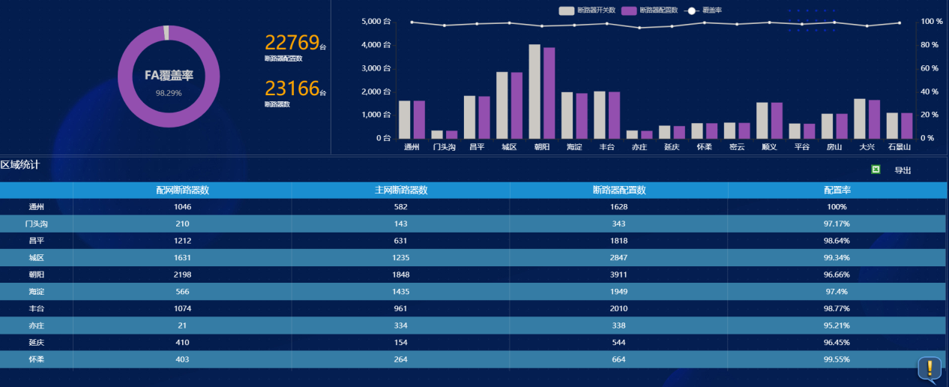

##### 3.6.3.1.2 数据接口

数据接口一：

|  |  |  |
| --- | --- | --- |
| 接口功能 | FA覆盖率表格数据来源 | |
| 接口url | ("~/rest/FAfglController/getFAfgl?timevalue1=")+timevalue1+"&qg="+qg+  "&timevalue2="+timevalue2+"&loginOrgId="+top.getOrgId() | |
| 入参 | | |
|  | | |
| 参数名 | | 参数含义 |
| loginOrgId | | 所在区域权限的id |
| 返回结果 | | |
| 结果结构 | | 数据内容 |
| 返回结果{  id : "area",  name : "area",  caption : "",  }, {  id : "pwdlqs",  name : "pwdlqs",  caption : "配网断路器数",  },  {  id : "zwdlqs",  name : "zwdlqs",  caption : "主网断路器数",    },  {  id : "dlqpzs",  name : "dlqpzs",  caption : "断路器配置数",    },{  id : "pzl",  name : "pzl",  caption : "配置率",  } | | |
| 关键技术点： | | |

数据接口二：

|  |  |  |
| --- | --- | --- |
| 接口功能 | FA覆盖率饼图数据来源 | |
| 接口url | /osp/ssda-zbfx/rest/FAfglController/getFAfgl | |
| 入参 | | |
|  | | |
| 参数名 | | 参数含义 |
| loginOrgId | | 所在区域权限的id |
| 返回结果 | | |
| 结果结构 | | 数据内容 |
| 返回结果pwdlqs：配网断路器数  zwdlqs：主网断路器数  dlqpzs: 断路器配置数 | | |
| 关键技术点： | | |

数据接口三：

|  |  |  |
| --- | --- | --- |
| 接口功能 | FA覆盖率棒图数据来源 | |
| 接口url | /osp/ssda-zbfx/rest/FAfglController/getFAfgl | |
| 入参 | | |
|  | | |
| 参数名 | | 参数含义 |
| loginOrgId | | 所在区域权限的id |
| 返回结果 | | |
| 结果结构 | | 数据内容 |
| 返回结果pwdlqs：配网断路器数  zwdlqs：主网断路器数  dlqpzs: 断路器配置数 | | |
| 关键技术点： | | |

数据接口四：

|  |  |  |
| --- | --- | --- |
| 接口功能 | 上方棒图x轴数据来源 | |
| 接口url | /osp/ssda-zbfx/rest/test/queryChartLine1 | |
| 入参 | | |
|  | | |
| 参数名 | | 参数含义 |
| beginTime | | 开始时间(yyyy-MM-dd) |
| endTime | | 结束时间(yyyy-MM-dd) |
| OrgId | | 所在区域权限的id |
| 返回结果 | | |
| 结果结构 | | 数据内容 |
| 返回结果 cap:区域名 | | |
| 关键技术点： | | |

## ]3.7 自动化覆盖率

### 3.7.1 数据表

|  |  |
| --- | --- |
| 相关字段 |  |
| dms_terminal_info终端信息表 | |
| feeder_id | 线路id |
| **dms_feeder_device**配网馈线表 | |
| id | 馈线ID号 |
| st_id | 所属厂站 |
| default_i3 |  |
| **substation**场站表 | |
| id | 标识 |
| subarea_id | 区域ID |
| **Osp.isc_baseorg**区域表 | |
| id | 标识 |
| parent_id | 父区域orgid |
| **osp.device_auth_manage** | |
| orgid | 所属区域orgid |
| deviceid | 馈线Id |
| **dms_feeder_static_contact_info**  **静态开关表** | |
| contact_cb_id | 开关id |
| **dms_dev_term_rel 一次二次设备表** | |
| term_id | 终端id |
| Dev_id | 开关id |
| **DMS_FEEDER_CQ_CONTACT_INFO** | |
| Cb_id | 开关id |
| FEEDER_ID1 | 相关馈线1 |
| FEEDER_ID2 | 相关馈线2 |
| **Dms_cb_device** | |
| BRK_CONNECT_TYPE |  |
| id |  |
| term_id |  |

### 3.7.2 逻辑

#### 3.7.2.1 计算公式

自动化覆盖率=（挂有终端的线路数+联络开关对应的侧翼线路）/线路数

当馈线挂有终端则为覆盖，再判断终端对应的开关是否是联络开关，如果是的话，那么取出侧翼线路，也判定为覆盖；这个侧翼线路从dms_feeder_static_contact_info（配网线路静态电气联络信息表）取；

去除掉专线数据：dms_feeder_device的default_i3!=1（可配置）

以下是sql:

各区挂了终端的线路

**select** **distinct** xx.id **from** d5000.dms_feeder_device xx

**left** **join** d5000.dms_terminal_info info **on** info.feeder_id=xx.id

**left** **join** osp.device_auth_manage ma

**on** xx.id = ma.deviceid

**left** **join** d5000.substation cz

**on** cz.id = xx.st_id

**left** **join** osp.isc_baseorg org

**on** ma.orgid = org.id

**where** org.id **in** ('此处写区域id') **and** info.feeder_id **is** **not** **null** **and** (xx.default_i3 !=1 **or** xx.default_i3 **is** **null**)

区域的馈线数量

**select** count( **distinct** xx.id) **from** d5000.dms_feeder_device xx

**left** **join** osp.device_auth_manage ma

**on** xx.id = ma.deviceid

**left** **join** d5000.substation cz

**on** cz.id = xx.st_id

**left** **join** osp.isc_baseorg org

**on** ma.orgid = org.id

**where** org.id **in** ('此处写区域id') **and** (xx.default_i3 !=1 **or** xx.default_i3 **is** **null**)

如果是终端对应一次二次设备表里面的开关是联络开关，11，14代表开关，那么关联静态开关表得到联络开关的另外一条线路，判断位已覆盖。

**select** **distinct** sc.contact_feeder_id **from** osp.isc_baseorg org

**left** **join** osp.device_auth_manage mg

**on** mg.orgid = org.id **left** **join** d5000.dms_feeder_device fd **on** fd.id = mg.deviceid

**left** **join** d5000.dms_terminal_info info **on** info.feeder_id = fd.id **left** **join** d5000.dms_dev_term_rel rel

**on** rel.term_id = info.id **left** **join** d5000.dms_feeder_static_contact_info sc

**on** rel.dev_id = sc.contact_cb_id **left** **join** d5000.dms_cb_device cd **on**

cd.id = sc.contact_cb_id **where** org.id **in**('此处写区域id')

**and** cd.brk_type **in** (11,14)

**and** info.feeder_id **is** **not** **null**

**and** rel.term_id **is** **not** **null**

**and** (fd.default_i3 !=1 **or** fd.default_i3 **is** **null**)

FA覆盖率通用推广版后采用重庆算法，可通过配置使用上方算法（不在维护，不推荐）

重庆自动化覆盖率计算方法阐述如下：

1、自动化覆盖率的计算公式：自动化覆盖率=（挂有终端的线路数+联络开关对应的侧翼线路）/线路数。

1. 分母计算方法：源自于pms系统中导入，且维护了所属区域权限的馈线总数作为分母；
2. 分子计算方法：当前重庆考虑到联络开关的联络开关的特殊性，分子计算方法为：当前挂接终端的馈线和联络开关对应的侧翼线路去重处理作累加作为分子；

考虑到联络开关的特殊性，重庆现场采用扩充表13777，表名为重庆配网线路联络信息表（DMS_FEEDER_CQ_CONTACT_INFO）的表，专门用于维护联络开关所对应侧翼线路的特殊情况的数据，便于开发相关程序读取相关数据进行计算；下面对DMS_FEEDER_CQ_CONTACT_INFO表的相关结构进行如下说明：

建表语句为：

CREATE TABLE "D5000"."DMS_FEEDER_CQ_CONTACT_INFO"

(

"ID" NUMERIC(20,0) NOT NULL,

"FEEDER_ID1" NUMERIC(20,0),

"FEEDER_ID2" NUMERIC(20,0),

"CB_ID" NUMERIC(20,0),

CONSTRAINT "PK_DMS_FEEDER_CQ_CONTACT_INFO" NOT CLUSTER PRIMARY KEY("ID")) STORAGE(ON "OPEN_DATA", CLUSTERBTR) ;

相关表域为：

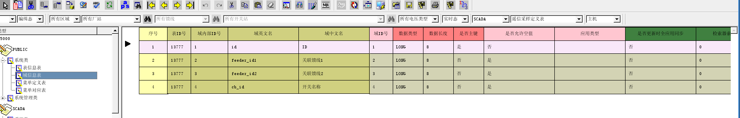2、以重庆现场为例，进行相关数据维护案例的说明和相关开发思路的梳理建议如下：

首先提取配网开关表中开关联络类型为联络开关的数据，以惠迪622开关为例，如下图所示：

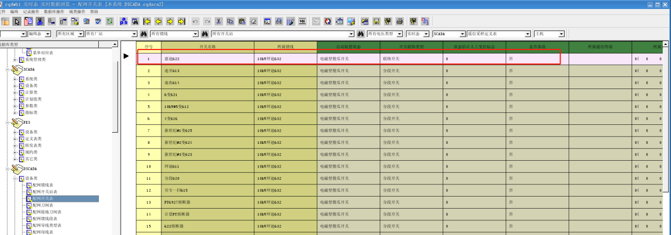

惠迪622开关为联络开关，该属性是通过配网开关表的开关联络类型域进行区分，相关表的结构如下：

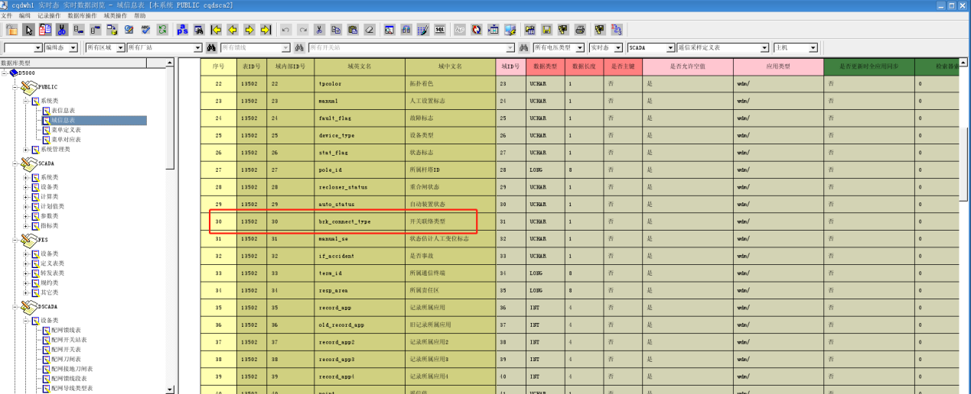

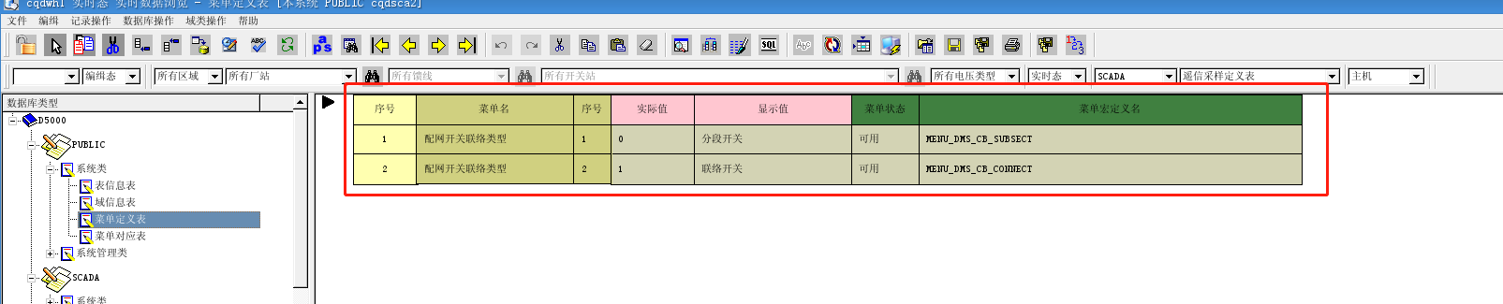

其中BRK_CONNECT_TYPE为1的为联络开关。

将惠迪622开关手动维护到13777表中，最终联络开关所属馈线关系如下所示：

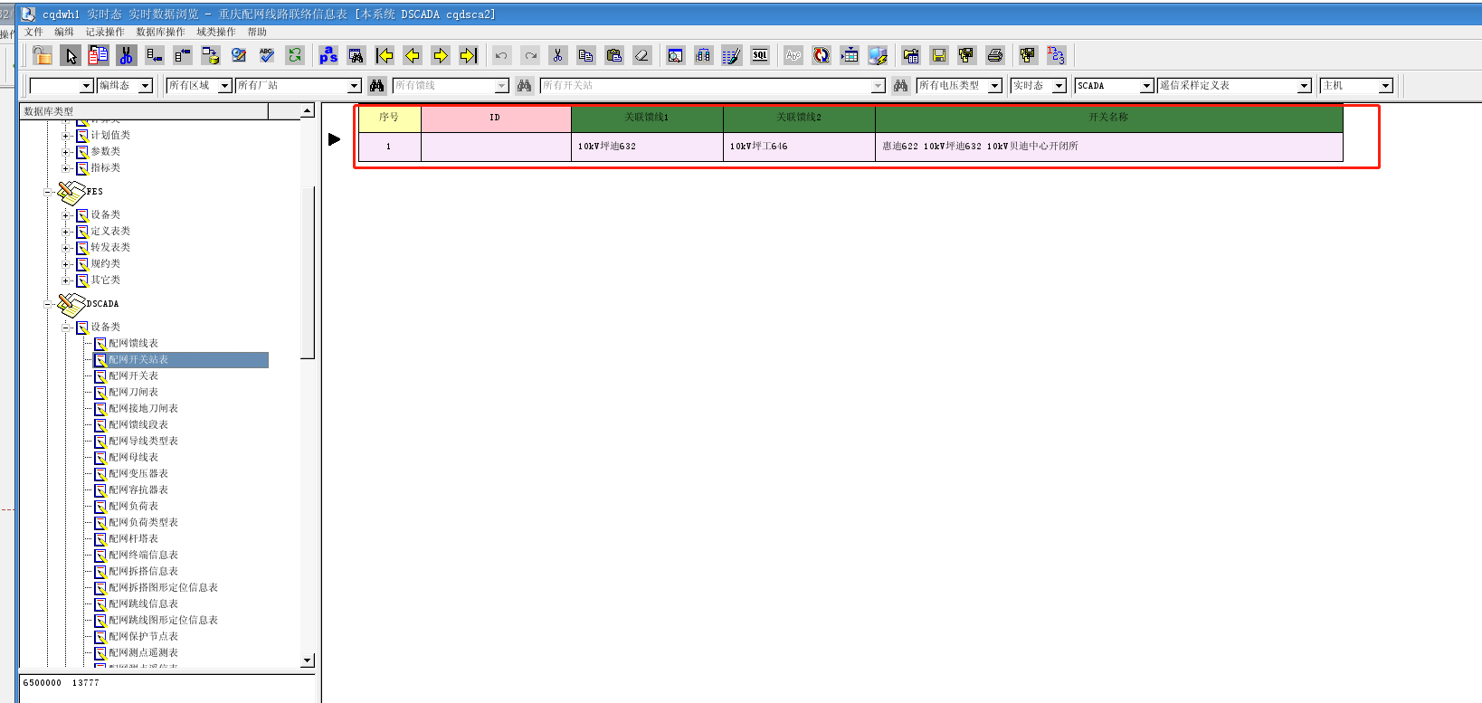

DMS_FEEDER_CQ_CONTACT_INFO表中商用库实例如下所示：

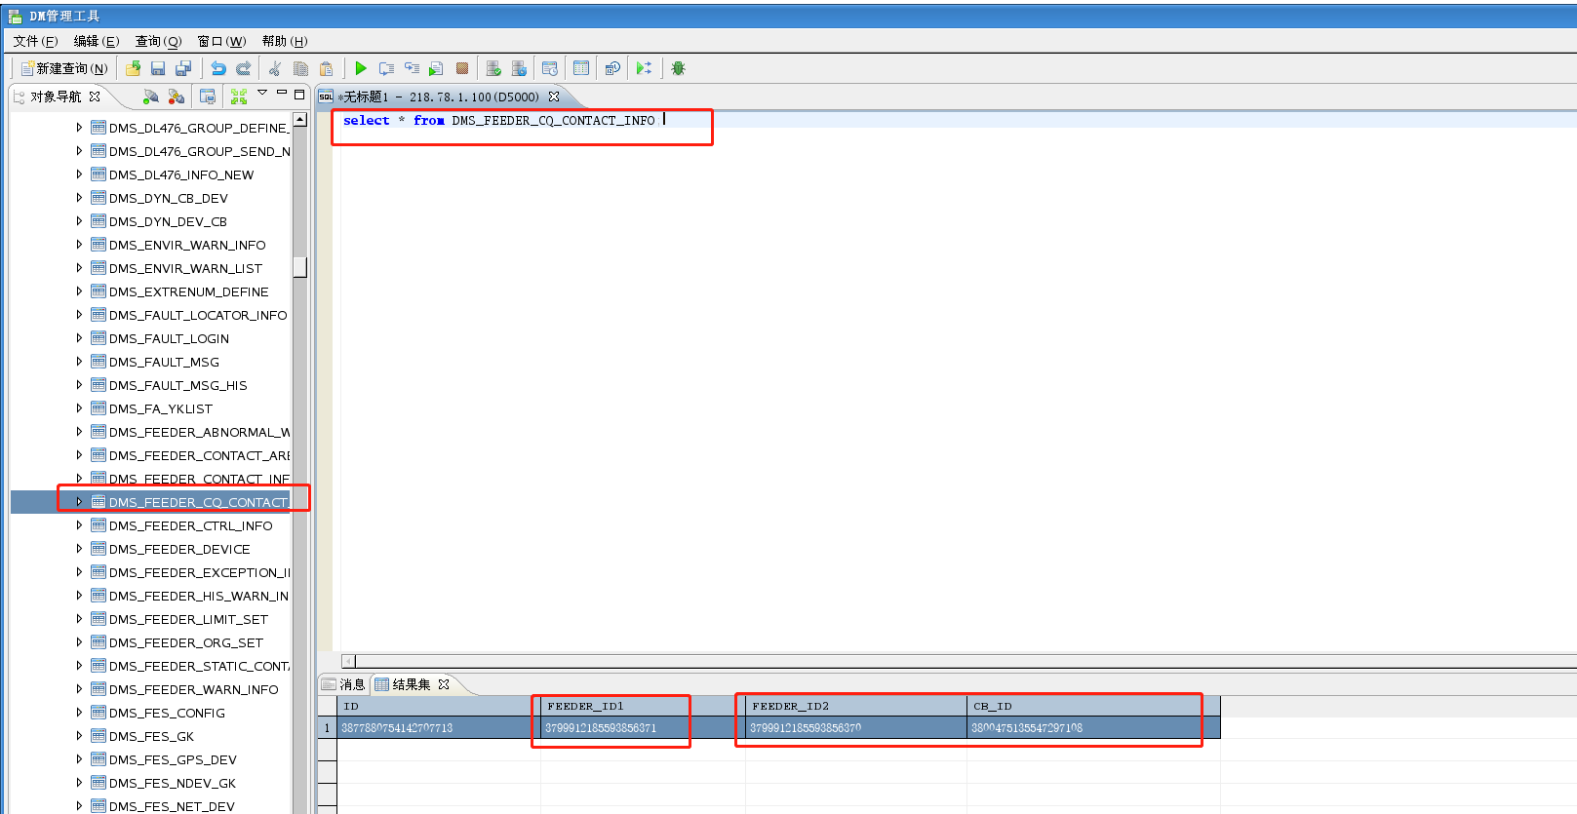

3、研发思路：

（1）分母计算方法：维持原方法不变，即取所属区域下面的去除专线后的馈线总数作为分母；相关sql可以维持不变如下：

重庆专线、公用线路和测试线路区分主要通过配网馈线表的预留整形值3进行区分；相关菜单定义见下图：

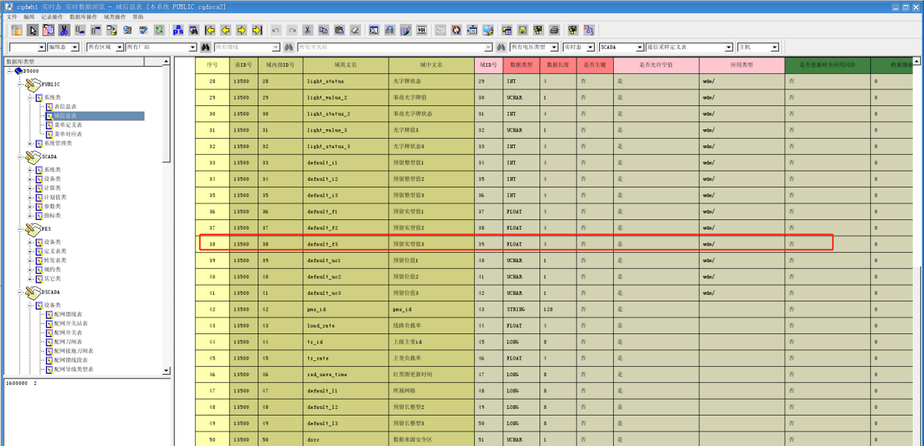

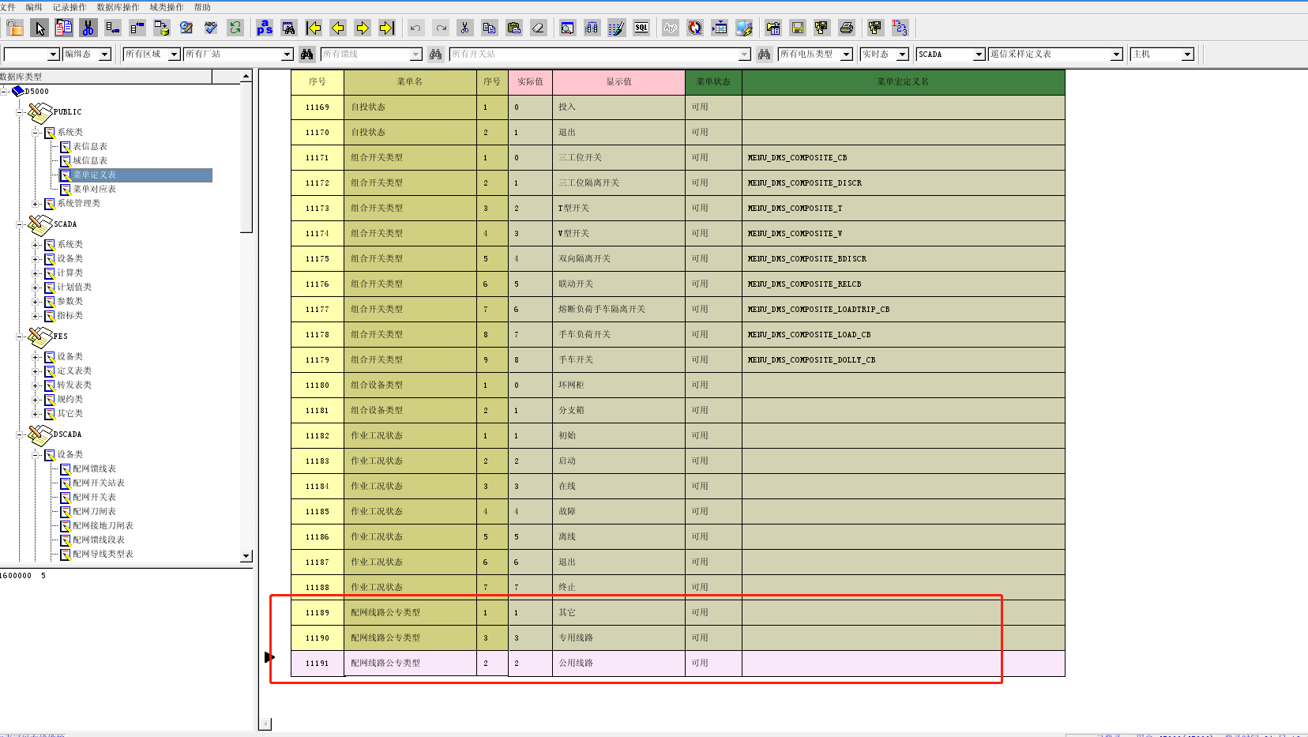

其中专用线路实际值为3，公用线路实际值为2，测试线路等其他线路实际值为1

1. 分子计算方法：分子计算方法主要分为两部分;配网终端信息表中实际挂接终端的线路总数+联络开关侧翼线路（以上均需要做去重处理）

对于联络开关侧翼线路的获取方式进行如下说明：

重庆现场根据配网开关筛选出联络开关，填入13777表中，同时根据实际拓扑关系，维护入联络开关的当前所属馈线以及侧翼所属馈线；开发程序需要先筛选出配网开关表中属于自动化开关的开关设备，重庆现场配网开关表中根据配网开关表中所属通讯终端域是否进行维护来做区分，故在区分时候仅需判别非空即可。

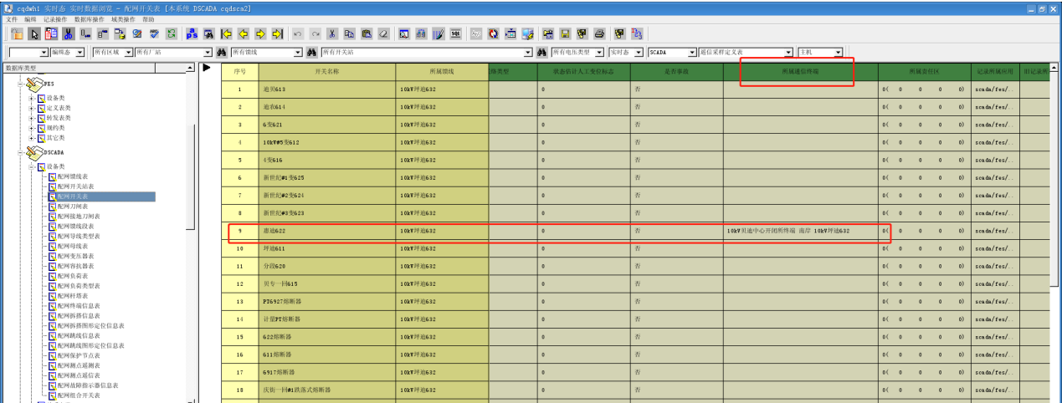找出联络开关且该联络开关属于自动化开关后，读取13777中的相关联络开关所属馈线进行去重和当前已经挂接终端的线路进行去重累加即可。

### 3.7.3 页面设计

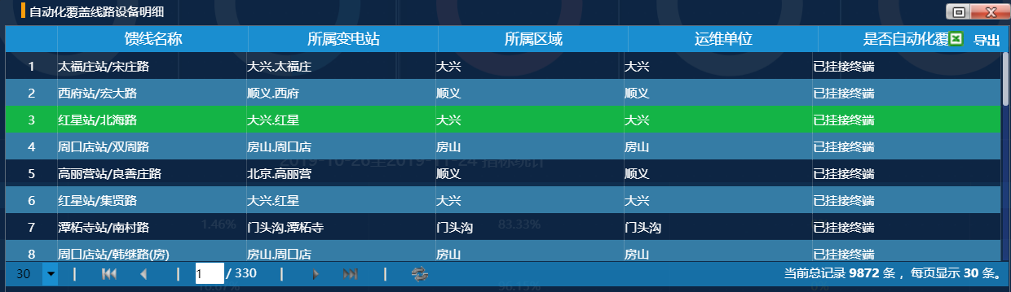

#### 3.7.3.1. 数据接口

数据接口一：

|  |  |  |
| --- | --- | --- |
| 接口功能 | FA覆盖率表格数据来源 | |
| 接口url | "~/rest/zbfx1/queryZdhfa?timevalue1=")+timevalue1+"&qg="+qg1+  "&city="+city+"&district="+district+"&timevalue2="+timevalue2+"&loginOrgId="+loginId | |
| 入参 | | |
|  | | |
| 参数名 | | 参数含义 |
| City | | 所在区域权限的id |
| timevalue1 | | 开始时间(yyyy-MM-dd) |
| Timevalue2 | | 结束时间(yyyy-MM-dd) |
| loginOrgId | | 所在区域权限的id |
| 返回结果 | | |
| 结果结构 | | 数据内容 |
| 返回结果{name:"name",caption:"馈线名称"},  {name:"ssbdz",caption:"所属变电站"},  {name:"ssqy",caption:"所属区域"},  {name:"ywdw",caption:"运维单位"},  {name:"zdhfg",caption:"是否自动化覆盖"} | | |
| 关键技术点： | | |

# 后台定时任务数据计算

## 4.1 终端在线率

### 4.1.1 数据表

dms_terminal_info，alarm.dms_comm_tem_gk,dms_com_terminal

|  |  |
| --- | --- |
| **dms_terminal_info**配网终端信息表 | |
| id | 终端ID |
| name | 终端名称 |
| para7 | 投运时间 |
| if_stat_static | 是否通讯状态统计 |
| **alarm.dms_comm_tem_gk**配网通讯终端工况登录表 | |
| occur_time | 发生时间 |
| status | 状态字,1，投入 4，退出 |
| feeder_id | 馈线ID |
| **Areaindexinfo_new**区域表 | |
| id | 标识 |
| parent_id | 父区域orgid |
| **osp.device_auth_manage** | |
| orgid | 所属区域orgid |
| deviceid | 馈线Id |

### 4.1.2 逻辑

#### 4.1.2.1 计算公式

终端历史在线率是相对于时间段的来说的，所以时间范围是必须确定的，通过时间段内投入，退出的时间记录，来计算终端在线时长；时间范围总时长为统计时长；

在线时长=所有投入时间到下次的退出时间的时长总和

在线率 =在线时长/统计时长

终端在某一时间范围内的投入、退出记录有多种情况；下面以7月1日一天作为时间范围举例说明各种投退记录情况下的计算方法

1. **当天投退状态有多条记录的情况，第一个状态为投入**

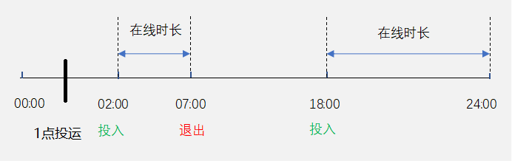

计算方法：

1:00~02:00时间段终端为离线状态（若不在当天投运则离线时间0点到2点）

02:00~07:00时间段终端为在线状态，在线时长5小时

07:00~18:00时间段终端为离线状态

18:00~24:00时间段终端为在线状态，在线时长6小时

在线总时长为：5小时+6小时= 11小时

在线率为：11小时/24小时*100= 45.83（%）

1. **当天有多条投退记录的情况，第一个状态为退出**

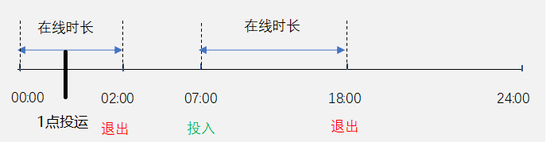

计算方法：

01:00~02:00时间段终端为在线状态，在线时长1小时（若不在当天投运则在线时间0点到2点）

02:00~07:00时间段终端为离线状态

07:00~18:00时间段终端为在线状态，在线时长11小时

18:00~24:00时间段终端为离线状态

在线总时长为：2小时+11小时= 13小时

在线率为：13小时/24小时*100= 54.17（%）

1. **当天有多条投退记录，投退记录有缺失的情况**

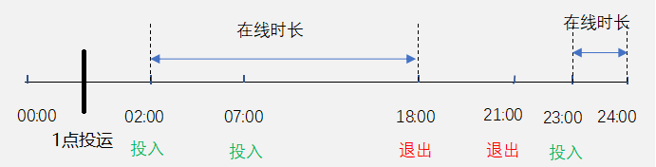

计算方法：

01:00~02:00 时间段终端为离线状态（若不在当天投运则离线时间0点到2点）

02:00~18:00时间段终端为在线状态，在线时长16小时

18:00~23:00时间段终端为离线状态

23:00~24:00时间段终端为在线状态，在线时长为1小时

在线总时长为：16小时+1小时= 17小时

在线率为：17小时/24小时*100= 70.83（%）

1. **当天只有一条投入记录的情况**

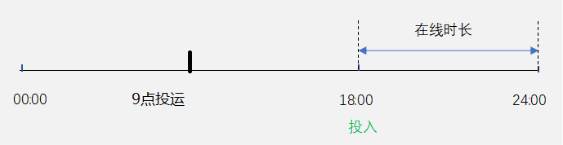

计算方法：

09:00~18:00时间段终端为离线状态（若不在当天投运则离线时间0点到18点）

18:00~24:00时间段终端为在线状态，在线时长6小时

在线总时长为：6小时

在线率为：6小时/24小时*100= 25（%）

1. **当天只有一条退出记录的情况**

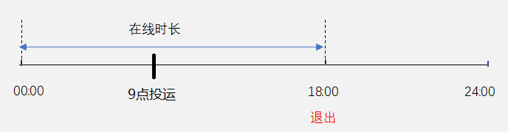

计算方法：

09:00~18:00时间段内终端为在线状态，在线时长为9小时（若不在当天投运则在线时间0点到18点）

18:00~24:00时间段终端为离线状态

在线总时长为：18小时

在线率为：18小时/24小时*100= 75（%）

1. **当天没有投退记录的情况**

当天没有任务投退记录的终端，查询离7月1日最近一天终端投退记录，

1. 最近一次状态为退出

在线总时长为：0小时

在线率为：0小时/24小时*100= 0（%）

1. 最近一次状态为投入

在线总时长为：24小时

在线率为：24小时/24小时*100= 100（%）

以上6种情况计算的是7月1日当天各种情况下在线率计算，针对多天的情况算法一样适用，例如查询7月1日到7月31日的终端在线率，一样分为这6中情况；

在线率的计算就是在线时长在统计时长中的占比，所有必须确认统计时间范围得出统计时长；在根据投退记录得出真实的在线时长即可计算；

终端6月1日投入，到7月1日仍没有退出过，那么终端在6月1日到7月1日时间范围内在线率为100%；计算1月1日到7月1日的终端在线率，那么该终端也是100%，总时长只有1个月；

#### 4.1.2.2 对公式的特别说明

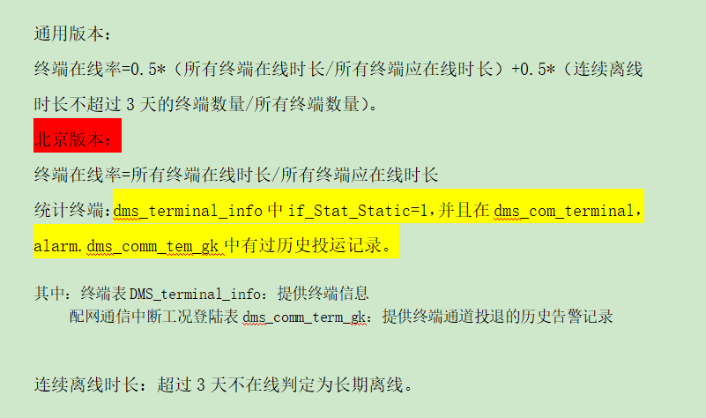

上面计算公式提到的只算50%权重，另外的50%算平均在线率存在选择时间越长则在线率越低的情况，原因在于：在你选择的时间段内，时间跨度越长，发生过长期离线的情况越多，那么就会出现这么种情况：

查1号终端总数100，长期离线数5，查2号终端总数103，长期离线数5，则这两天的

所有终端数量：103~203，长期离线数量：5~10；其中所有终端数量是这两天所有参与过计算时长的终端的数量，不是终端信息表的总数。

### 4.1.3 数据接口

定时任务计算，只返回成功还是失败

终端在线率是在周典典计算的数据基础上进行进一步计算，其可以通过下方的地址运行计算历史数据，之后每天晚上会计算前一天数据写进数据库，[http://200.10.3.11:9000/osp/ssda_tm/rest/termMgt/testTermStat/2018-03-05](http://192.100.30.23:9000/osp/ssda/rest/termMgt/testTermStat/2018-03-05)（如已部署终端管理，请忽略）[http://200.10.3.11:9000/osp/ssda-zbfx/rest/zbfxController/zdzlinfoHis/2018-03-05](http://192.100.30.23:9000/osp/ssda/rest/termMgt/testTermStat/2018-03-05)

## 4.2 遥控成功率

### 4.2.1 数据表

|  |  |
| --- | --- |
| **dms_terminal_info**配网终端信息表 | |
| id | 终端ID |
| if_stat_static | 是否通讯状态统计 |
| 相关字段(dms_send_dc) | 配网下行遥控信息表 |
| psid | 数据点名 |
| **alarm.dms_op_ctrl**配网控制操作告警表 | |
| occur_time | 发生时间 |
| content | 内容 |
| status | 7，成功 6 失败 |
| meas_id | 量测ID |

### 4.2.2 逻辑

#### 4.2.2.1 计算公式

遥控成功率明细（时间、结果、遥控明细）

符合以下条件的为遥控成功记录。

a) 遥控成功之前有对应的遥控执行记录。

b) 遥控成功之前有对应的SOE和对应的遥信变位记录。

符合以下条件的遥控失败记录。

a) 五分钟内，遥控失败一次或两次且之后没有遥控成功记录的，算一次遥控失败。

b) 五分钟内，遥控失败两次以上的算一次遥控失败。

1）统计两个域的数据，一个if_zf_gw（新一代主站暂时没有）,一个if_stat_static（是否参与终端统计）

判断是否有if_zf_gw该域，若无则统计if_stat_static为1 的所有数据：

select column_id from sys_column_info where table_id=13510 and column_name_eng='if_zf_gw

2）查询数据

查询在统计范围和指定的时间内，控制操作告警表中量测id、发生时间，状态和内容，并且该量测id要在配网下行遥控信息表中有记录。

select meas_id,occur_time,a.status,content from

(select * from alarm.dms_op_ctrl where status in (6,7)

and occur_time>=to_date(starttime,'yyyy-mm-dd hh24:mi:ss')

and occur_time<to_date(endtime,'yyyy-mm-dd hh24:mi:ss')

andtrunc(bit_op_and(meas_id,(power(2,16)-1)*power(2,48))/power(2,48))=13502) a left join dms_send_dc b on meas_id=psid where b.tem_id in

(select id from dms_terminal_info where bit_op_and(if_zf_gw or if_stat_static,1)=1) order by meas_id,occur_time

3）计算遥控成功和失败的记录

首先判断符合失败条件的所有记录。

其它根据sql查询结果得出遥控失败或者成功。

#### 4.2.2.2 特别说明

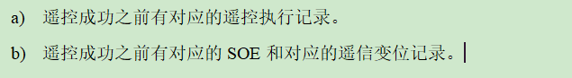

1. 这边dms_op_ctrl已经帮我过滤掉了。
2. dms_op_ctrl里成功的记录不会过滤，失败的才会合并
3. 指标分析里，遥控成功率遥控的数据，四区是查的dms_op_ctrl，不是dms_yx_bw，若发现数据不对应，这边不负责。

### 4.2.3 数据接口

定时任务计算，只返回成功还是失败

遥控成功率，遥控使用率和遥信正确率可以通过以下地址计算历史数据，[http://200.10.3.11:9000/osp/ssda-zbfx/rest/zbfxController/indexinfoHis/2018-03-05](http://192.100.30.23:9000/osp/ssda/rest/termMgt/testTermStat/2018-03-05)

## 4.3 遥控使用率

### 4.3.1 数据表

数据表：dms_cb_device，alarm.dms_yx_bw，dms_send_dc，dms_fes_yx_define，dms_channel_info

|  |  |
| --- | --- |
| **dms_terminal_info**配网终端信息表 | |
| id | 终端ID |
| if_stat_static | 是否通讯状态统计 |
| **alarm.dms_yx_bw**配网遥信变位告警表 | |
| yx_id | 遥信ID |
| occur_time | 发生时间 |
| content | 内容 |
| status | 1,分闸  2合闸  24变位（遥控） |
| **dms_send_dc**配网下行遥控信息表 | |
| psid | 数据点名 |
| **dms_fes_yx_define**配网前置遥信定义表 | |
| yx_id | 遥信ID |
| **dms_channel_info**配网通道表 | |
| id | 通道ID |
| **dms_cb_device**配网开关表 | |
| id | 开关ID号 |

### 4.3.2 逻辑

#### 4.3.2.1 计算公式

遥控使用率明细（时间、原因、开关类型、变位明细）；其中原因分为遥控和遥信变位。

其中过滤遥信变位抖动情况。

遥信变位次数：三遥开关的遥信变位过滤抖动之后的次数。

遥信变位过滤抖动：

a) 15s内变位次数达4次及以上。

b) 15s内变位次数4次以下的，连续的分或合合并为一条。

c) b中合并成不同两条想个时间在3s内过滤掉

查询过程如下：

1）统计两个域的数据，一个if_zf_gw（新一代主站暂时没有）,一个if_stat_static（是否参与终端统计）

判断是否有if_zf_gw该域，若无则统计if_stat_static为1 的所有数据：

select column_id from sys_column_info where table_id=13510 and column_name_eng='if_zf_gw

2）查询所有设备对应开关类型

select id,decode(display_value,null,'未知',display_value) from dms_cb_device

left join (select actual_value,display_value from sys_menu_info where menu_name=

(select menu_name from sys_column_info where table_id=13502 and column_name_eng='brk_type'))onactual_value=brk_type order by id

3）查询满足条件的遥信变位告警表数据

select long2_to_long1(c.yx_id),occur_time,c.status,content from (select a.yx_id,a.status,content,occur_time from

(select yx_id,status,content,occur_time from alarm.dms_yx_bw where status in (1,2,24)

and occur_time>=to_date(startdate,'yyyy-mm-dd hh24:mi:ss')

and occur_time<=to_date(enddate, 'yyyy-mm-dd hh24:mi:ss')

and content not like '%(模拟)%'

and trunc(bit_op_and(yx_id,(power(2,16)-1)*power(2,48))/power(2,48))=13502 and trunc(bit_op_and(yx_id,(power(2,16)-1)*power(2,32))/power(2,32))=40) a left join dms_send_dc b on a.yx_id=b.psid where index_no>-1) c

left join dms_fes_yx_define d on c.yx_id=d.yx_id

left join dms_channel_info e on d.chan_id1=e.id where e.terminal_id in (select id from dms_terminal_info where bit_op_and(if_zf_gw or if_stat_static,1)=1) order by yx_id,occur_time

4）获取遥信map和遥控map，其中遥信map需要过滤遥信变位抖动。

getYxbwinfo（）;

yxmap数据对应原因：遥信变位

ykmap数据对应原因：遥控

### 4.3.3 数据接口

同4.2.3

## 4.4 遥信正确率

### 4.4.1 数据表

数据表：alarm.dms_yx_bw，dms_fes_yx_define，dms_channel_info，dms_terminal_info，alarm.dms_yx_soe

|  |  |
| --- | --- |
| **alarm.dms_yx_bw**配网遥信变位告警表 | |
| yx_id | 遥信ID |
| occur_time | 发生时间 |
| content | 内容 |
| status | 1,分闸 2合闸, 24变位（遥控） |
| **dms_fes_yx_define**配网前置遥信定义表 | |
| yx_id | 遥信ID |
| **dms_channel_info**配网通道表 | |
| id | 通道ID |
| **dms_terminal_info**配网终端信息表 | |
| id | 终端ID |
| if_stat_static | 是否通讯状态统计 |
| **alarm.dms_yx_soe**配网SOE告警表 | |
| yk_id | 遥信ID |
| occur_time | 发生时间 |
| content | 内容 |
| status | 1,合 0，分 |

### 4.4.2 逻辑

#### 4.4.2.1 计算公式

遥信动作正确率明细（时间、结果、SOE明细）

其中结果显示有无SOE匹配。

遥信变位匹配SOE规则：

SOE时间早于遥信变位时间15s之内。

同样需要过滤遥信变位抖动。

遥信变位过滤抖动：

a) 15s内变位次数达4次及以上。

b) 15s内变位次数4次以下的，连续的分或合合并为一条。

c) b中合并成不同两条想个时间在3s内过滤掉

查询过程如下：

1）统计两个域的数据，一个if_zf_gw（新一代主站暂时没有）,一个if_stat_static（是否参与终端统计）

select column_id from sys_column_info where table_id=13510 and column_name_eng='if_zf_gw

2）从遥信变位告警表中查询数据

select a.yx_id,occur_time,a.status,content from

(select yx_id,status,content,occur_time from alarm.dms_yx_bw

where status in (1,2,24)

and occur_time>=to_date(starttime,'yyyy-mm-dd hh24:mi:ss')

and occur_time<=to_date(endtime,'yyyy-mm-dd hh24:mi:ss')

and content not like '%(模拟)%'

and trunc(bit_op_and(yx_id,(power(2,16)-1)*power(2,48))/power(2,48))=13502 and trunc(bit_op_and(yx_id,(power(2,16)-1)*power(2,32))/power(2,32))=40) a left join dms_fes_yx_define b on a.yx_id=b.yx_id

left join dms_channel_info c on chan_id1=c.id where c.terminal_id in

(select id from dms_terminal_info where bit_op_and(if_zf_gw or if_stat_static,1)=1) order by yx_id,occur_time

3）获取遥信map和遥控map

getYxbwinfo（）;

4）根据得到的遥信map和遥控map，将遥控map重新插入yxmap

5）从soe告警表中查询数据

select a.yx_id,occur_time,a.status,content from

(select yx_id,status,content,occur_time from alarm.dms_yx_soe

where status in (0,1)

and occur_time>=to_date(startdate,'yyyy-mm-dd hh24:mi:ss')

and occur_time<=to_date(enddate, 'yyyy-mm-dd hh24:mi:ss')

and content not like '%(模拟)%'

and trunc(bit_op_and(yx_id,(power(2,16)-1)*power(2,48))/power(2,48))=13502 and trunc(bit_op_and(yx_id,(power(2,16)-1)*power(2,32))/power(2,32))=40) a left join dms_fes_yx_define b on a.yx_id=b.yx_id

left join dms_channel_info c on chan_id1=c.id

where c.terminal_id in

(select id from dms_terminal_info where bit_op_and(if_zf_gw or if_stat_static,1)=1) order by yx_id,occur_time

6）根据SOE规则获取遥信正确率明细

### 4.4.3 数据接口

同4.2.3

# 5、约束

1、国网指标、省网指标针对终端在线率，遥控成功率，遥控使用率，遥信正确率，用终端信息表的if_zf_gw(国网指标),if_stat_static(省网指标)字段过滤。

# 6、配置文件

## 6.1首页面主菜单配置

|  |  |  |  |
| --- | --- | --- | --- |
| 指标分析 | ZBFX11 | ssda-zbfx | /osp/ssda-zbfx/systemzb/index.jsp |

## 6.2 params. properties 文件配置

1.（北京都设置为0，其他现场为1）

####### 计划停电 0-是 1-否

if_jhtd=1

####### 保护跳闸 0-是 1-否

if_bhtz=1

2.

#######金仓设置为2，达蒙设置为1

dbtype=2

3

####配置北京首页指标展示哪几项1、终端在线率，2、遥控成功率，3遥控使用率，4、遥信正确率，5、fa成功率，6、fa覆盖率，7、FA投运率，且必须配置四个，此项不配，默认展示####前四个(首页指标展示)，以英文“,”隔开，此处若是使用北京首页需配置

syzbzs=5,2,6,7

4

#####fa覆盖率算法配置，1，为宁夏FA投运率算法。2、为北京fa覆盖率算法。其他或者不写为通用版算法

fafglsf=3

#####fa投运率计算公式，1，只算配了配网开关的线路，2只算配了主网开关的线路，3配网主网都算；不写默认全算

fatylsf=2

#Fa成功率是否去除模拟数据，默认去除，1或其他不写去除，0、不去除

ifMngz=1

#Fa成功率是否去除疑似故障数据，默认去除，1或其他不写去除，0、不去除

ifYsgz=1

#Fa成功率是否去除仿真故障数据，默认去除，1或其他不写去除，0、不去除

ifFzgz=1

#Fa覆盖率和自动化覆盖率是否去除专线数据，默认不去除，1去除，0或其他不写不去除

ifZxFafgl=1

## 6.3新权限配置

准实时平台里面维护每个组织的上级用户组以及每个组织的所属区域，所属区域对应subcontrolarea中的列表，另所属区域均只能维护一个区域，不能维护多个区域。所属区域名称应该和组织名相同。如下所示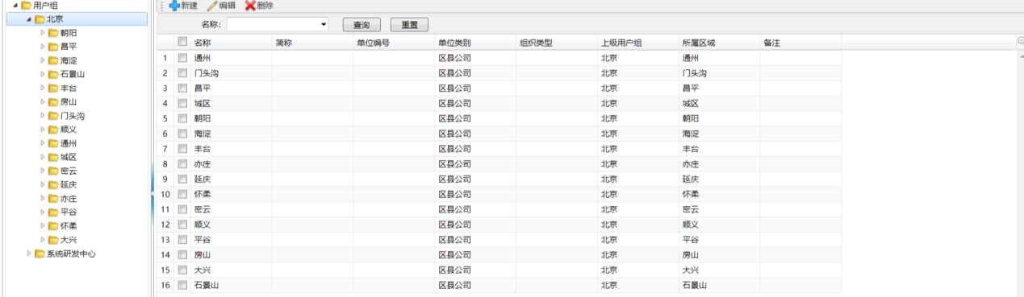

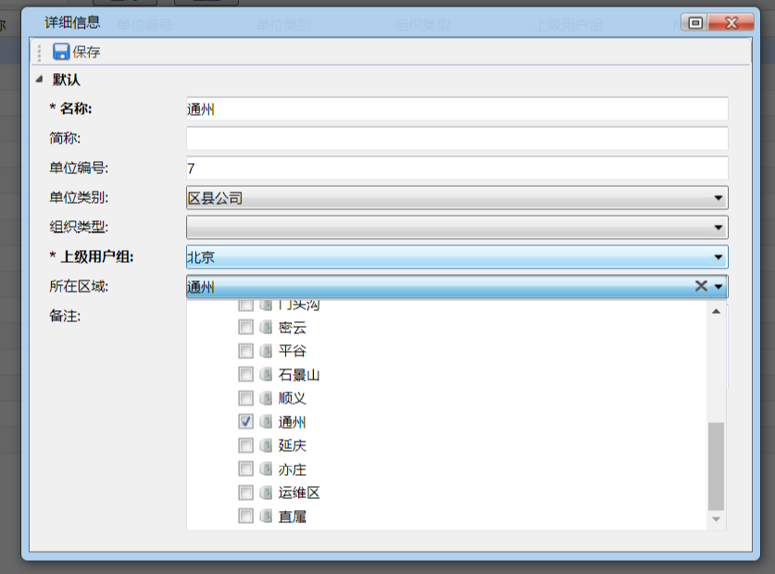

## 6.4 金仓库补充配置

达梦再执行数据除法运算的时候，例如select 538/(538+326) from dual 会返回0，这种情况在统计终端在线率的时候会影响到终端数的计算。应修改dm.ini配置文件配置文件中的CALC_AC_DECIMAL ，改为1.金仓待解决。

# 7 建表文件





# 指标问题及解决方案



# 指标推送e文件

该功能移植到了ssda-dwjk里，需要以下配置：

#####e文件存储路径，请自定义写合理点，别照抄

zbfx-efilepath=/home/d5000/dms/var

#####fa覆盖率算法配置，1，为宁夏FA投运率算法。2、为北京fa覆盖率算法。其他或者不写为通用版算法

fafglsf=1

####目标服务器中推送指标e文件服务器地址

target_sendZbfx_gf_address=10.157.143.3

###目标服务器中推送指标e文件文件夹路径

zbfx_efile_path=/home/dmdba/zxgz_ftp

####对方服务器的登录用户名

target_usename=root

####对方服务器的登录密码

target_password=BJtellhow1234!@#$

// 是否建时间文件夹，1建，其他不建

buildTimeFolder=1